Местный совет Конгаз
Примэрия Конгаз

Проект документа для публичных консультаций

Стратегия социально-экономического развития села Конгаз на период 2023-2028

Конгаз 2023

СОДЕРЖАНИЕ
Список фигур 3
Список таблиц 3
1. Введение и суммарный лист 4
1.1. Суммарный лист СП 4
1.2. Национальный и региональный контекст 4
1.3. Рабочая Группа Стратегического Планирования 5
1.4. Утверждение местного совета 5
2. Введение в стратегическое планирование 5
2.1. Разработка методологии подготовки стратегического плана 5
2.2. Общее описание 6
3. Профиль сообщества 8
3.1. Географические и экологические характеристики 8
3.1.1. Физико-географические характеристики села 8
3.1.2. Планирование территории. 8
3.1.3. Природные ресурсы 9
3.1.4. Источники загрязнения окружающей среды 10
3.2. Демография 11
3.2.1. Население 11
3.2.2. Трудовые ресурсы 13
3.2.3. Миграция 15
3.3. Социальные услуги 15
3.3.1. Социально – уязвимые слои населения 15
3.3.2. Образовательные услуги 17
3.4. Экономика 28
3.4.1. Экономические агенты 28
3.4.2. Сельское хозяйство 31
3.5. Инфраструктура 32
3.5.1. Коммунальная инфраструктура 32
3.5.2. Жилищный фонд 36
3.6. Местная публичная администрация 37
3.6.1. Управление 37
3.6.2. Местный бюджет 41
3.6.3. Общественные организации 44
3.7. SWOT анализ 46
4. Стратегия социально-экономического развития сообщества 49
4.1. Видение сообщества 49
4.2. Стратегические рамки и направления 49
4.3. План Действий 50
4.4. План и структура мониторинга и оценки 63
4.4.1. Этапы внедрения 63
4.4.2. Мониторинг стратегии 63
Приложения 66

Список фигур

Фигура 1. Структура населения. 16
Фигура 2. Динамика населения. 16
Фигура 3. Структура населения по этническим группам 17
Фигура 4. Новорождённые, умершие. 17
Фигура 5. Распределение экономических агентов 27
Фигура 6. Структура земельного фонда 29
Фигура 7. Обеспечение коммунальными услугами 37
Фигура 8. Динамика бюджета 2017-2020гг, тыс лей 41
Фигура 9. Структура доходов местного бюджета 2019 г. 42
Фигура 10. Динамика расходов местного бюджета, 2017-2020 г, (тыс. лей). 44
Фигура 11. Структура расходов местного бюджета, 2020 г., % 44

Список таблиц

Таблица 1. Состав Рабочей Группы Стратегического Планирования 6
Таблица 2. Социально-экономические показатели г. Конгаз, 2020 8
Таблица 3. Эволюция площадей по категориям. 11
Таблица 4. Структура земельного фонда. 13
Таблица 5. Наименования и основные характеристики полезных ископаемых 14
Таблица 6. Уровень рождаемости и смертности населения, в начале года 17
Таблица 7. Количество зарегистрированных безработных 18
Таблица 8. Социальные услуги, предоставляемые в г. Конгаз 19
Таблица 9. Социальные пособия и выплаты 19
Таблица 10. Дошкольные учреждения 20
Таблица 11. Школьные учреждения 22
Таблица 12. Виды предприятий по организационно правовой форме 27
Таблица 13. Главные экономические агенты 28
Таблица 14. Структура земель местности, га 29
Таблица 15. Перерабатывавшие предприятия 30
Таблица 16. Промышленные предприятия. 30
Таблица 17. Торговые предприятия 31
Таблица 18. Рынки 31
Таблица 19. Предприятия общественного питания 31
Таблица 20. Предприятия бытового обслуживания 32
Таблица 21. Страховые и финансовые услуги 32
Таблица 22. Водоснабжение 33
Таблица 23. Водоотведение 34
Таблица 24. Управление отходами 34
Таблица 25. Обеспечение коммунальными услугами 37
Таблица 26. Аппарат Примэрии 38
Таблица 27. Местный Совет 38
Таблица 28. Динамика правонарушений 40
Таблица 29. Доходы местного бюджета, за период 2017-2020 (тыс. лей) 41
Таблица 30. Главные налогоплательщики 42
Таблица 31. Расходы местного бюджета, за период 2017-2020 гг, (тыс. лей) 43

Введение и суммарный лист

Суммарный лист СП

Данный документ представляет собой Стратегию Социально-Экономического Развития (далее ССЭР) с. Конгаз на период 2023 - 2028 гг., разработанный Рабочей Группой по Стратегическому Планированию (далее РГСП), созданной в соответствии с распоряжением примара с. Конгаз №. 227 от 06 июня 2023 года при технической и методической помощи консультантов Института Городского Развития в рамках программы Моё Сообщество, внедрённой IREX при финансовой поддержке Агентства США по Международному Развитию (USAID). За содержание этого материала отвечает Рабочая Группа по Стратегическому Планированию и не обязательно отражает точку зрения USAID или правительства США.

Новая редакция направлена на обновление профиля, видения, стратегических целей и плана действий на период 2023–2028 годов, а также на разработку портфеля проектов стратегии. Стратегия подчёркивает сильные стороны муниципия и основана на социально-человеческом потенциале, развитии местной экономики, общественных служб, учреждений социальной и деловой инфраструктуры, а также на способности органов местного публичного управления и структур гражданского общества брать на себя ответственность за процесс местного развития.

Принципы, лежащие в основе разработки документа: (i) содействие эффективному и ответственному местному самоуправлению; (ii) содействие процессу принятия решений на основе участия; и (iii) продвижение принципов устойчивого развития на местном уровне.
Основными целями Стратегии Социально Экономического Развития с. Конгаз являются: (i) определение стратегического видения и направлений развития, динамики и глубины предполагаемого развития; (ii) рационализация деятельности местных органов власти по управлению населённым пунктом; (iii) эффективное использование финансовых ресурсов; (iv) продвижение населённого пункта (уникальные, неповторимые, конкурентоспособные аспекты); и (v) привлечение внешних источников финансирования (государственный бюджет, иностранные инвестиции, пожертвования, гранты) для реализации запланированных инвестиционных проектов.

Бенефициарами Стратегии являются жители с. Конгаз, органы местного публичного управления, структуры гражданского общества, образовательные учреждения, частный сектор, молодёжь, а также все лица, заинтересованные в местном устойчивом развитии.
ССЭР с. Конгаз на период 2023 - 2028 гг. состоит из пяти частей и включает в себя: (i) Диагностический анализ (включая SWOT-анализ); (ii) общие рамки стратегии (видение и направления развития); (iii) план действий; (iv) этапы реализации и мониторинг реализации стратегии; (v) портфель приоритетных проектов.

План действий на период 2023 - 2028 гг. включает все действия / меры, направленные на достижение стратегических целей, с указанием: периода реализации, стоимости, ответственных за выполнение действий, потенциальных источников финансирования, а также показателей мониторинга и ожидаемых результатов после реализация каждого действия / меры.

Национальный и региональный контекст
Стратегия представляет собой комплексный документ, разработанный в рамках широкого партнёрства, основанного на программных документах:
- Стратегия cоциально -экономического развития АТО Гагаузия на 2017-2022 гг.
- Региональная Операционная Программа Региона развития АТО Гагаузия 2022-2024
- Национальная стратегия развития "Молдова 2030", отраслевые стратегии развития.

Рабочая Группа Стратегического Планирования
Таблица 1. Состав Рабочей Группы Стратегического Планирования
# | Фамилия, имя | Должности
 | Есир Михаил | Примар
 | Келеш Иван | Заместитель примара
 | Руссу Зинаида | Специалист по кадрам
 | Дювенжи Елена | Юрист
 | Чебанова Светлана | Главный бухгалтер
 | Жежу Евдокия | Специалист по планированию
 | Узун Андрей | Специалист по кадастру
 | Грахмез Полина | Администратор сайта
 | Узун Мария | Советник
 | Смаранди Елена | Пенсионер
 | Икизли Михаил | Советник
 | Франгу Федора | Директор УРО №3
 | Бучкова Анна | Директор УРО №4
 | Тельпиз Екатерина | Директор УРО №5
 | Терзи Софья | Директор УРО №2
 | Урум Екатерина | Директор ресурсного центра
 | Христева Матрена | Директор ДК
 | Бесараб Николай | Житель села
 | Узун Татьяна | Координатор Конкордия
 | Чебанова Ольга | Директор гимназии
 | Бузаджи Иван | Менеджер МП
 | Регуш Светлана | Ассоциация «Eco Duz Ialpugel»
 | Чебанов Николай | Житель села
 | Гроздев Михаил | Пенсионер

Утверждение местного совета

Стратегия была утверждена решением городского совета №_____ от ____________ 2020 года.

Введение в стратегическое планирование

Разработка методологии подготовки стратегического плана

Этот документ был разработан с целью содействия процессу социально-экономического развития населённого пункта, чтобы установить чёткие ориентиры для объединения общих усилий членов сообщества, направленных на улучшение качества жизни граждан.

Рабочая методология соблюдала логику разработки стратегии:
- Диагностический анализ, основан на существующих данных и разработан с участием заинтересованных сторон (публичное управление, бизнес-среда, гражданское общество) и представители разный областей. Этот анализ, который содержит тематическое измерение, но также и интегрированный, послужил рабочим материалом в рабочих группах.
- SWOT-анализ - инструмент для анализа потенциала развития села, выделяет сильные и слабые стороны, возможности и угрозы, возникающие в результате диагностики территории на основе процесса участия заинтересованных сторон (отраслевые рабочие группы, гражданские дебаты).
- Стратегия содержит видение, основные стратегические направления развития, специфические цели развития села, которые измеримы с точки зрения времени, актуальности и конкретных результатов.
- План действий на период 2023-2028 гг. содержит конкретные действия, которые необходимо предпринять в краткосрочной и среднесрочной перспективе для достижения конкретных целей развития, изложенных в Стратегии.

В этом же контексте методология разработки обеспечивала участие и прозрачность этого документа путём организации интервью, анкет, семинаров, отраслевых рабочих групп, консультаций и общественных слушаний на основных этапах разработки, чтобы выразить потребности всех социальных категорий. Были соблюдены принципы равенства, а также гендерного равенства, интеграции и репрезентативности всех групп общества (критерии возраста, пола, этнической принадлежность, религиозной принадлежности, уязвимых категории и т. д.).
На основе плана действий будут составляться годовые планы действий на уровне сельского совета Конгаз.

Общее описание

На 01.01.2023 года, в г. Конгаз зарегистрированы следующие социально-экономические показатели:

Таблица 2. Социально-экономические показатели г. Конгаз, 2023
 | Социально-экономические показатели | 2023
1 | Общая численность постоянного населения, тыс. жителей | 12619
 | - женщины. | 6 345 (50,28%)
 | - мужчины | 6 274 (49,72%)
2 | Население, в том числе
2.1. | - детей дошкольного возраста (0-7 лет) | 1721
2.2. | - дети которые посещают детский сад | 607
2.4 | - ученики 1-4 классов | 459
2.5 | - ученики 5-9 классов | 569
2.6 | - ученики 10-12 классов | 183
3. | Площадь села - всего, га | 11713,23
3.1 | - в границах населенного пункта ( intravilan) | 589,93
3.2 | - за пределами населенного пункта (extravilan) | 11123,29
4 | Количество экономических агентов | 261
4.1 | - физические лица | 202
4.2 | - юридические лица | 59
5 | Общий исполненный бюджет (доходы) за 2022 г., тыс. лей | 52097,22
5.1 | - Собственные доходы, 2022, тыс. лей | 13649,71/17,01%
7 | Общее количество хозяйств | 3260
7.1 | % хозяйств, подключённых к водопроводу | 92%
7.2 | % хозяйств, подключённых к канализации | 2,7%
7.3 | % хозяйств - бенефициары вывоза отходов | 52%
7.4 | % хозяйств, подключённых к газовой сети | 84,5%
8 | Протяжённость местных дорог (всего в км) | 36
8.1 | % местных дорог с твердым покрытием | 91%
8.2 | % улиц с ночным освещением | 98%

Профиль сообщества

Географические и экологические характеристики

Физико-географические характеристики села

Село Конгаз - административно-территориальная единица, расположенная в Комратском районе, Гагаузия, крупнейшее по численности населения село. На 01.01.2023 общая численность населения села составляло 12619 человек, из которых 6 274 (49,72%) мужчины и 6 345 (50,28%) женщины.

Конгаз расположен в центральной части Буджакской степи на реке Ялпуг. Село отличает удобное географическое и стратегическое положение, оно находится на пересечении дорог в южную и восточную части Европы. Во все времена Конгаз являлся крупным торговым и административным центром привлекательным для инвесторов, что способствовало социально-экономическому развитию.

Село характеризуется слаборазвитой экономикой, в основном аграрной. В настоящее время роль сельского хозяйства в занятости рабочей силы и валовом производстве региона сокращается, тогда как роль промышленности и сферы услуг растет. Местная экономическая деятельность разнообразна. На территории Конгаза действуют 8 крупных агрохозяйств (>50 га) и 17 промышленных предприятий. Сложности экономики во многом обусловлены зависимостью от климатических факторов, доступом к традиционным рынкам сбыта и недостаточными инвестициями в производственные мощности.

Планирование территории.

Из эволюции площадей занимаемых селом и различными категориями участков на протяжении 2018-2023 годов не расширялся, и ни одна из категорий участков не увеличила занимаемую площадь.

Таблица 1. Структура земельного фонда
Наименование показателей | 2022
Площадь села - всего, га, в том числе: | 11713,23
- в границах населенного пункта ( intravilan) | 589,93
- за пределами населенного пункта (extravilan) | 11123,29
Источник: Примэрия c. Конгаз

Фигура 1. Структура земельного фонда
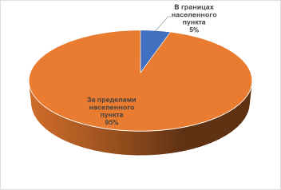
Источник: Примэрия c. Конгаз

Природные ресурсы

Местное публичное управление имеет природные ресурсы, из них можно отметить водоемы с площадью в 204 га расположены на р. Ялпуг, управляющий АО "Балык", защитные зеленые насаждения – 134 га и леса 876 га в собственности ГП "ПЛХ Комрат". Реки, озера, бассейны составляют 372 га или 3% из общей площади, а леса – 1012 га или 8%. Исторические и туристические достопримечательности и гостиничная индустрия (гостиницы, пансионаты) отсутствуют.

Почвы.
Земельные угодья в сел Конгаз на 2023 год составляют 11713,23 га, из них сельскохозяйственного назначения 10392 га (или 82% от общей площади), пашня 8303,33 га, многолетние насаждения 682,60 га, площадь лесов составляет 1012,3 га (8%), водные ресурсы 372 га (3%), дороги 318,89 га (2%), улицы и площади 88,65 га (1%), постройки и дворы 282,07 (2%).

Фигура 2. Структура земельного фонда
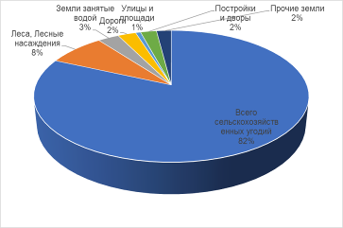
Источник: Примэрия с. Конгаз

Структура земельного фонда в период 2019-2023 не была изменена. Земельные угодья в сел Конгаз на 2023 год составляют 11713,23 га, из них сельскохозяйственного назначения 10392 га (или 82% от общей площади), пашня 8303,33 га, многолетние насаждения 682,60 га, площадь лесов составляет 1012,3 га (8%), водные ресурсы 372 га (3%), дороги 318,89 га (2%), улицы и площади 88,65 га (1%), постройки и дворы 282,07 (2%).

Таблица 2. Структура земельного фонда
Наименование показателей | Площадь,  га
Всего, из них: | 11713,23
Всего сельскохозяйственных угодий: | 10392
- Пашня | 8303,33
- Перелоги и залежи | 7,12
- Многолетние насаждения | 682,60
Леса, Лесные насаждения | 1012,3
Земли занятые водой | 372
Дороги | 318,89
Улицы и площади | 88,65
Постройки и дворы | 282,07
Прочие земли | 261,6
Источник: Примэрия c. Конгаз

Эрозия происходит в основном из-за несоблюдения агротехнических требований обработки почв, особенно на склонах, и несоблюдения чередования сельскохозяйственных культур в севооборотах. Плодородные почвы являются на сегодняшний день самым главным видом производственного капитала, которым располагает село Конгаз, поэтому эрозия является основным вызовом местным сельхоз предприятиям и местной администрации. Для решения данной проблемы напрашивается такая мера как разработка и внедрение локальной политики по защите плодородных почв от эрозии.
На данный момент залежи полезных подземных ископаемых существующих в селе Конгаз причислены к категории резервов. Местное население использует песок и глину для строительных нужд. Основные проблемы, связанные с использованием подземных залежей в селе Конгаз - cтихийные разработки и отсутствие мер по востановлению почвы.
Таблица 3. Рекреативные зоны.
Период | Площадь | Место нахождение | Примерное количество бенефициаров
Парковая зона в микрорайоне «Буджак» «Парк моей мечты» | 2,1771 га | Микро район «Буджак» | 1000-2000
База отдыха «Костер» | 2,478 га | Въезд в село Конгаз с северной стороны | 300
Источник: Примэрия c. Конгаз
Мероприятия по развитию туризма находятся на начальном этапе и являются частной инициативой предпринимателей. Среди проблем этого вида экономической деятельности отмечается нестабильность потока посетителей, недостаточные знания специфики маркетинговой деятельности персоналом туристических заведений.
Таблица 4. Варианты размещения туристов (гостиницы, гостевые дома и др.)
Тип | Описание | Количество мест | Загруженность, %
Этно-туристический комплекс «Gagauz Sofrasi» | Пансионат, который предоставляет услуги по питанию и проведению мероприятий. На территории комплекса имеется исторический музей, демонстрирующий обычаи, традиции и быт гагаузского народа. Большей популярностью пользуется среди иностранных туристов. | 20 | 10
Источник: Примэрия c. Конгаз

Источники загрязнения окружающей среды

Вопрос экологического состояния поверхностных вод необходимо принять во внимании при формулировке стратегии развития села на последующие периоды.
Данных касательно качества воды колодцев частных хозяйств нет, но, так как эти колодцы питаются теми же грунтовыми водами что и общественные колодцы, можно с уверенность утверждать, что ситуация с качеством воды, содержащейся в них схожая.
Основные вещества, загрязняющие воды колодцев – это нитраты и сульфаты. Степень загрязнения отличаются очень сильно от колодца к колодцу. Некоторые из них относительно не сильно загрязнены, но в большинстве колодцев вода загрязнена сильно.

Экологическое состояние более глубинных грунтовых вод, питающих артезианские скважины используемые в качестве источника питьевой воды для села, относительно хорошее. Концентрации содержащихся в них азотных соединений аммония, нитритов, и нитратов, а так же сульфатов и металлов не превышают максимально допустимые уровни.

Необходимо отметить тот факт, что содержание артезианских скважин обеспечивающих водой села Конгаз не осуществляется надлежащим образом. Одна из проблем их эксплуатации состоит в том, что они не имеют благоустроенных зон санитарной охраны.
Другая проблема, связанная с эксплуатацией артезианских скважин, состоит в том, что не производится своевременная их очистка и дезинфекция, а так же своевременный контроль их состояния.

Загрязнённость воздуха. Наблюдение за загрязнением воздуха в Республике Молдова осуществляет Государственная Служба Гидрометео. Согласно законодательству, она должна определять показатели загрязнённости воздуха только в пяти самых индустриализованных селах, это: Кишинёв, Бельцы, Тирасполь, Бендеры и Рыбница. Для всех остальных населённых пунктов страны, наблюдение за загрязнением воздуха не осуществляется. Предполагается, что если в селе не действуют какие-либо крупные промышленные предприятия, то экологические показатели состояния атмосферы находятся в нормальных пределах.

Резко выросший уровень автомобилизации, неудовлетворительные технические параметры пропускной способности улиц, невысокий уровень организации движения и качество дорожного покрытия повышает загазованность, шумовое воздействие и снижает комфортность проживания на прилегающих территориях.
В связи с использованием жителями домовладений автономных источников отопления без их оптимизации с учётом экологических требований увеличены выбросы загрязняющих веществ.

Демография

Население

Определение перспективы развития населённого пункта начинается с определения численности его населения. Одним из методических положений демографического анализа является изучение демографических событий во времени, поскольку именно оно является важнейшей доминантой.
Село Конгаз - крупнейшее по численности населения село. Ранее Конгаз считался самым большим и густонаселённым селом в Европе, рекорд зафиксированный в Книге рекордов Гиннесса. Сегодня Конгаз – самое большое село Комратского района, а по численность населения с. Конгаз, равняется средним городам Молдовы.

На 01.01.2023 общая численность населения села составляло 12619 человек, из которых 6 274 (49,72%) мужчины и 6 345 (50,28%) женщины.

Фигура 3. Структура населения.
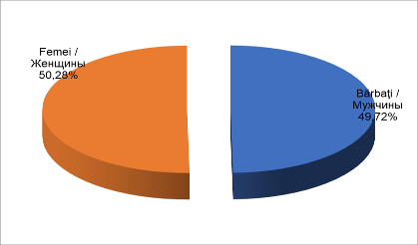
Источник: Примэрия c. Конгаз

В период 2018-2022 гг. население увелчилось с 12256 до 12574 человек, что составляет прирост на 2,6% от общего числа населения.

Фигура 4. Динамика населения
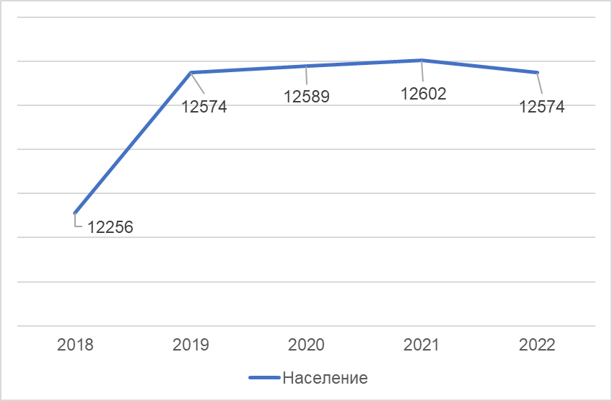
Источник: Примэрия c. Конгаз

Общая тенденция роста населения за 2019-2021 годы снизилось по сравнению с темпом роста за 2018-2019 годы и в 2022 зафиксировано снижение на 28 жителей что составляет 2,3% от общего числа населения.

Таблица 5. Уровень рождаемости и смертности населения, в начале года
Период | Население в начале года | Новорождённые | Умершие
Период | Население в начале года | Новорождённые | Всего | в том числе детей в возрасте до 1 года
2018 | 12256 | 125 | 114 | 2
2019 | 12574 | 111 | 96
2020 | 12589 | 143 | 130 | 1
2021 | 12602 | 113 | 141 | 2
2022 | 12574 | 134 | 88 | 1
Источник: Примэрия c. Конгаз

В период 2018-2022 гг. натуральный прирост был положительным, количество смертей (569) меньше количества рождений (626) на 57 единицы.

Фигура 5. Новорождённые, умершие.
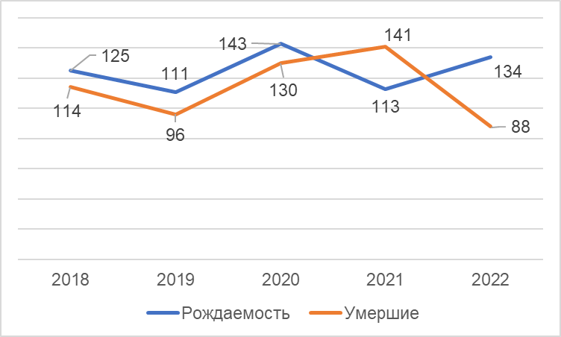
Источник: Примэрия c. Конгаз

Механический рост населения является незначительным, количество приехавших и убывших было примерно на одном уровне, в тоже время значительно выросло количество человек приехавших официально.
Таблица 6. Уровень рождаемости и смертности населения
 | 2018 | 2019 | 2020 | 2021 | 2022 | Всего
Рождаемость | 125 | 111 | 143 | 113 | 134 | 626
Умершие | 114 | 96 | 130 | 141 | 88 | 569
Источник: Примэрия c. Конгаз

Возрастная структура населения.
На начало 2023 года численность населения в возрасте 0-7 лет составляла 1721 детей, что составляет 13,9% от общего числа населения, из них 864 мальчиков и 857 девочек из которых 607 посещают дошкольные учреждения. В школьном возрасте от 6 (7) до 18 лет 1211 детей, из них 599 мальчик и 612 девочек. Из общего числа учащихся, 1-4 классы посещают 146 человек, в средней школе учатся 173 ребенка, в старшей школе числятся 53 человека.

Таблица 7. Структура населения по возрасту
Население города/села: | Мужчин: | Женщин: | Всего:
Всего | 6274 | 6345 | 12619
включая:
- детей дошкольного возраста (0-7 лет) | 864 | 857 | 1721
Из них посещают детский сад | 268 | 275 | 607
- (7) -18 лет (школьного возраста), включая:
ученики 1-4 классов | 238 | 221 | 459
ученики 5-9 классов | 273 | 296 | 569
ученики 10-12 классов | 88 | 95 | 183
Которые не посещают школу | 4 | 6 | 10
Количество детей, оставшихся без попечения родителей | - | - | -
- из них с ограниченными возможностями | - | - | -
Источник: Примэрия c. Конгаз

Трудовые ресурсы

Доля экономически активного населения составляет 8075 человек или 69% населения Согласно данным, предоставленными органами местного самоуправления, уровень незанятости населения значителен и составляет 1627 человека или 32% населения занятого в экономике. Миграция рабочей силы играет особую роль в изменении демографической ситуации и продолжает оставаться серьезной проблемой.

По данным Министерства Экономики Республики Молдова в селе возрастная структура населения следующая: дети до 15 составляют 17% населения, население трудоспособного возраста – 69% и нетрудноспособного – 14%. Средняя продолжительность жизни в с. Конгаз соответствует показателям по республике. В среднем, она составляет 71,2 года (67,3 для мужчин и 75,1 для женщин).

Таблица 8. Структура экономически активного населения
Год | 2018 | 2019 | 2020 | 2021 | 2022
Экономически активное население | 8075 | 8075 | 8002 | 8025 | 8075
в том числе:
Население занятое экономической деятельностью | 1096 | 1096 | 1086 | 1775 | 1770
Численность безработных | 1500 | 1500 | 1549 | 1435 | 1000
Численность экономически неактивного населения | 1560 | 1560 | 1600 | 1635 | 1000
Официальная численность занятого населения | 4300 | 4300 | 4350 | 4280 | 4200
Мужчин | 1944 | 1944 | 1972 | 2044 | 2002
Женщин | 2356 | 2356 | 2378 | 2236 | 2198
Источник: Примэрия c. Конгаз

За анализируемый период количество занятых в экономике сократилось с 4300 человек в 2018 году до 4200 человек в 2022 году, что составляет снижение примерно на 2,3%. По видам экономической деятельности большая часть населения интегрирована в сельском хозяйстве 12%, образование 10%, промышленность 8%, торговля 3%, транспорт и коммуникации 2%.

Фигура 6. Распределение занятого населения по видам экономической деятельности
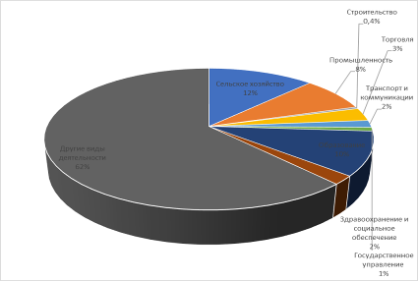
Источник: Примэрия г. Конгаз

Численность занятых в сфере торговли, местного публичного управления и образования оставалась стабильной в период 2018-2022 гг.

Таблица 9. Распределение занятого населения по видам экономической деятельности
Год | 2018 | 2019 | 2020 | 2021 | 2022
Всего | 4300 | 4300 | 4350 | 4280 | 4200
Сельское хозяйство | 510 | 510 | 490 | 521 | 518
Промышленность | 300 | 318 | 296 | 327 | 330
Строительство | - | - | 20 | 18 | 18
Торговля | 118 | 118 | 120 | 131 | 125
Транспорт и коммуникации | 69 | 69 | 69 | 69 | 69
Государственное управление | 36 | 35 | 36 | 36 | 36
Образование | 446 | 446 | 443 | 436 | 420
Здравоохранение и социальное обеспечение | 58 | 81 | 79 | 70 | 83
Другие виды деятельности | 2763 | 2723 | 2797 | 2672 | 2601
Источник: Примэрия c. Конгаз

Для оценки занятости населения на рынке труда наиболее релевантными показателями являются уровень безработицы и уровень занятости населения.
В 2022 году официальный статус безработного имели 167 человек, из которых 73 мужчин (60.4%) и 94 женщин (39.6%). Количество зарегистрированных безработных в 2019 году увеличилось в 4 раза по в сравнении с 2018 г.

Таблица 10. Количество зарегистрированных безработных
Год | 2018 | 2019 | 2020 | 2021 | 2022
Всего | 45 | 50 | 99 | 65 | 167
мужчин | 13 | 9 | 43 | 28 | 73
женщин | 32 | 41 | 56 | 37 | 94
Источник: Примэрия c. Конгаз

Увеличение количества безработных обусловлено снижением количества рабочих мест, несоответсвие уровня подготовки требованиям предложений на рынке труда.

Фигура 3. Динамика безработных, 2022 год.
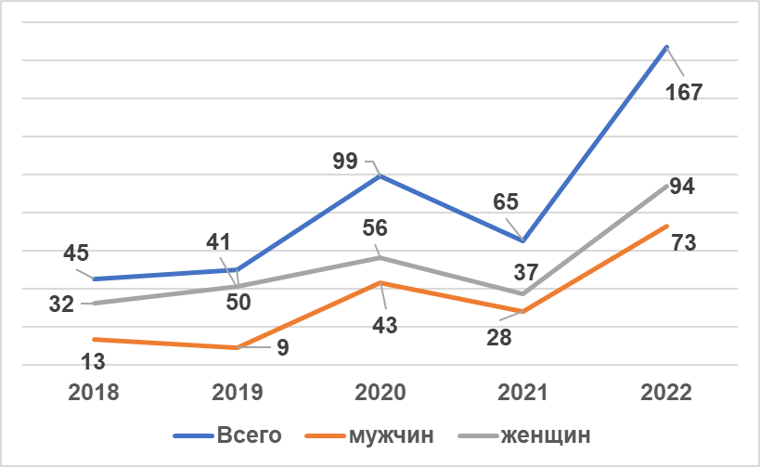
Источник: Примэрия c. Конгаз

Миграция

Доля экономически активного населения составляет 8075 человек. В следствии отсутствия рабочих мест 3750 человек или 46,4% от трудоспособного населения уехали за пределы населённого пункта, в другие населённые пункты Гагаузии или населённые пункты Республики Молдова. Часть мигрантов работают за границей Республики Молдова. Странами назначения с наибольшим количеством эмигрантов являются Турция и Россия. Меньшее количество граждан уехало в Германию, Италию, Португалию, Израиль, США.

Социальные услуги

Социально – уязвимые слои населения

В с. Конгаз проживают 3260 семьи, из них в 300 семей 3-я и более детей в которых воспитываются 1016 детей, 105 семей числятся неполные в которых воспитываются 133 детей, 76 семей возглавляются женщинами в которых воспитываются 88 детей. На учете состоят 940 инвалидов, из них 456 мужчины (48,5%) и 484 женщины (51,5%).

Таблица 11. Количество лиц с ограниченными возможностями
Население села: | Мужчин: | Женщин: | Всего:
Люди с ограниченными возможностями (инвалиды) | 456 | 484 | 940
Общее число семей: |  |  | 3260
Многодетные (3 и более детей) |  |  | 300
Неполные семьи, всего |  |  | 105
Неполные семьи, возглавляемые женщинами |  |  | 76
Количество домохозяйств: |  |  | 3260
заброшенные домашние хозяйства |  |  | 300
Источник: Примэрия c. Конгаз

Среди лиц с ограниченными возможностями числятся 99 с тяжёлыми формами инвалидности (которые не могут обходиться без посторонней помощи, 108 с менее тяжёлыми формами инвалидности (способные двигаться без посторонней помощи). В 15 семьях в условиях крайней нищеты воспитываются 45 детей.

Таблица 12. Структура групп лиц с ограниченными возможностями
Год | Всего | Мужчин | Женщин | Детей
Число лиц с ограниченными возможностями, всего | 940 | 456 | 484 | 63
Лица и с тяжёлыми формами инвалидности (которые не могут обходиться без посторонней помощи) | 99 | 45 | 54 | 18
Лица с менее тяжёлыми формами инвалидности (способные двигаться без посторонней помощи) | 108 | 49 | 59 | 18
Трудоустроенные лица с ограниченными возможностями | 246 | 107 | 139 | 0
Пожилые люди с ограниченными возможностями | 348 | 160 | 188
Семьи в условиях крайней нищеты | 15 | - | - | 45
Источник: Примэрия c. Конгаз

Граждане могут получать социальное пособие, на основании запроса поданного в Управление Социальной защиты. Другие формы социальной поддержки зависят от ресурсов из вне, которые периодически распределяются определенному числу неблагополучных семей путём обеспечения продуктами, лекарствами, и.т.д.

Пожилые люди получатели пенсии по возрасту составляют 2216 человек, из них 532 человека одинокие их них 258 мужчины (48,5%) и 274 женщины (51,5%).

Таблица 13. Пожилые люди
 | Всего | Мужчин | Женщин
Пожилые люди | 2216 | 971 | 1245
- одинокие пожилые люди | 532 | 258 | 274
- пожилые люди с ограниченными возможностями | 348 | 160 | 188
Источник: Примэрия c. Конгаз

Пожилые люди получают помощь от социальных работников, таким образом, на 10 пожилых людей приходится один социальный работник. Социальное пособие по состоянию здоровья получают 1168 человек, компенсацию за зимний период получают 1878 человек из которых 1021 женщины и 857 мужчины.

Таблица 14. Социальные пособия и выплаты
2022 | ВСЕГО |  |  | Пожилые |  |  | Инвалиды |  |  | Дети
2022 | Итого | Ж | М | Итого | Ж | М | Итого | Ж | М | Итого | Ж | М
Воспользовались социальными пособиями (всех видов)
единовременное пособие при рождении ребёнка | 123 | 65 | 68
пособия по состоянию здоровья / нетрудоспособности | 1168 | 612 | 556 | 228 | 126 | 102 | 877 | 450 | 427 | 63 | 36 | 27
компенсация за зимний период | 1878 | 1021 | 857 | 1216 | 679 | 537 | 577 | 293 | 284 | 95 | 49 | 46
Уход за больными на дому | 26 | 15 | 11
Источник: Примэрия c. Конгаз
Таблица 15. Социальные учреждения населённого пункта
Учреждение | Год основания | Количество мест / реальные бенефициары (к-во детей) | Общая площадь / используемая полезная площадь () | Комментарии
Дневной центр «Лучик солнца» | 2009 | 83 | 145 | Увеличение числа детей с ограниченными возможностями, требующие специального ухода, требуют расширения центра.
Источник: Примэрия c. Конгаз

Образовательные услуги

В г. Конгаз воспитание и образование детей обеспечивают 10 учреждений:
- 5 учреждений дошкольного образования;
- 4 учреждения школьного образования;
- 1 Школа- интернат.
Доступ к услугам образования (дошкольного и школьного), предоставляется для всех детей и молодежи в общем, в том числе и из неблагополучных групп населения.
Дошкольное образование. В системе дошкольного образования села Конгаз действуют пять детских садов, которые посещают почти 900 детей.

Таблица 16. Дошкольные учреждения
Учреждение | Год создания | Сотрудники / учителя (педагоги) |  | Расчётное количество бенефициаров | Фактические бенефициары (число детей) | Общая площадь (м²) | Площадь, фактически используемая учреждением (м²) | Язык обучения
Учреждение | Год создания | Число | средний возраст | Расчётное количество бенефициаров | ж/м пол | Общая площадь (м²) | Площадь, фактически используемая учреждением (м²) | Язык обучения
Дет сад №1 | 1990 | 28 | 45 | 182 | 172 | 1782,0 | 1782,0 | русский
Дет сад №2 | 1990 | 11 | 45 | 95 | 74 | 1635,5 | 889,2 | русский
Дет сад №3 | 1983 | 13 | 40 | 110 | 79 | 877,1 | 877,1 | русский
Дет сад №4 | 1958 | 13 | 45 | 120 | 105 | 1343,2 | 1343,2 | русский
Дет сад №5 | 1987 | 16 | 45 | 110 | 99 | 1758,3 | 1758,3 | русский
ДЮСШ | 2005 | 14 | 45 | 388 | 400 | 581,6 | 581,6 | русский
Источник: Примэрия c. Конгаз

Вышеперечисленные детские сады сданы в эксплуатацию в разные периоды времени и имеют разные показатели касательно нормативного количества детей, на которые рассчитаны.

УРО общеразвивающего типа №1 «Гармония».
Дошкольное образование осуществляется в детском саду «Гармония» для 183 ребёнка (92 мальчиков, 91 девочек) дошкольного возраста. Язык преподавания - русский. Детский сад рассчитан на 9 групп на 180 мест, воспитательный процесс осуществляют 14 воспитателей.
Здание детского сада приспособленное, площадью 837 кв. м. построенное в 1950 г. вместимостью 210 детей. В образовательном процессе участвуют 28 человек, из которых 28 с педагогическим образованием, 20 с высшим образованием, 22 с II дидактической степенью, двое имеют мастерат.
Здание детского сада оснащено следующими помещениями: пищеблок, прачечная, музыкальный зал, спортивный зал, мини-музей, кабинет медицинской сестры, кабинеты педагогов (по государственному и гагаузскому языкам), логопедический кабинет, кабинет для работы с детьми ООП, автономная котельная.
Техническое состояние здания хорошее, капитальный ремонт был произведен с 2017 по 2022 год и предположил: замена крыши; замена окон, дверей по всему УРО; отопительная система; водопровод (холодная горячая вода); канализация.
Территория детского сада огорожена забором по периметру. На территории находятся: крытые летние веранды для каждой возрастной группы, где проводятся утренний приём детей, беседы, игры, музыкальные развлечения; игровое оборудование, песочницы, беседки для отдыха, каждый участок огорожен кустарником, также разбиты клумбы.
Режим работы учреждения пятидневка, 10,5 час пребывания детей в детском саду. Питание сбалансированное, соответствует всем санитарным нормам и требованиям. Посещаемость хорошая, отсутствие детей наблюдается только по болезни или временным выездом за пределы страны. Коллектив стабильный, творческий. Текучести кадров нет.
Детский сад «Гармония» нуждается в замене электропроводки, оснащения групп информационными технологиями, детскими интерактивными игрушками, художественной литературой, материалы для исследования, экспериментирования, творческой работы, дидактическими пособиями, оборудования, материалами для работы с детьми ООП.

УРО общеразвивающего типа №2 «Улыбка».
Здание построено по проекту, двухэтажное c площадью 600кв. м. открылось в 1990г. Функционировало изначально 12 групп a c 1995 г. ДДУ №2 с. Конгаз „Солнышко”, переведён на баланс примэрии с. Конгаз, под названием «Улыбка» ясли-сад №2.
После реорганизации в 1995 г. в ясли-сад №2 «Улыбка», остались 4 группы, 8 отданы под молдо-турецкий лицей им. С. Димириля. Режим работы - 10, 5 часов, пятидневка. Язык преподавания–русский, также изучают гагаузский и румынский языки. В настоящее время в УРО функционируют 4 группы, проектная вместимость -100 детей

Таблица 17. Количество групп и детей.
№  п\п | Группа | Возраст детей | Кол-во групп | Кол-во  детей
1 | 1-ая младшая группа  « Малыш » | 2-3 года | 1 | 20
2 | 2-ая младшая группа «Антошка» | 3-4 лет | 1 | 25
3 | Старшая группа « Почемучка » | 5-6 лет | 1 | 25
4 | Подготовительная группа «АБВГДейка» | 6-7 лет | 1 | 25
Источник: Примэрия c. Конгаз

Дидактические кадры включают: менеджер, преподаватель гагаузского языка, преподаватель румынского языка, музыкальный руководитель, воспитателей-6. По уровню образования 7 с высшим образованием, 3 с средне-специальным образованием. По уровню атестации все 10 педагогов с II дидактической степенью.
Педагоги УРО – специалисты, их отличает творческий подход к работе, инициативность, доброжелательность, демократичность в общении, открытость. Вспомогательный персонал включает 16 человек.
Условия содержания детей. Созданы благоприятные условия для полноценного дошкольного детства, формирования основ базовой культуры личности, эмоционального благополучия каждого ребенка, в соответствии с возрастными и индивидуальными особенностями. В детском саду организована воспитательно-образовательная среда, которая предусматривает проведение эффективной учебно-воспитательной работы с детьми дошкольного возраста.
Здание детского сада типовое, оснащено следующими помещениями: пищеблок, складские помещения, прачечная, музыкальный зал, мини-музей, кабинет медицинской сестры, изолятор. Техническое состояние здания удовлетворительное, в 2016 году произведена замена кровли, установка шандрамы и желобов. Капитальный ремонт пищеблока и подсобных помещений пищеблока УРО проведён в 2017 году.
В 2019 г. проведён капитальный ремонт в прачечной. В 2020 г. произведена установка ворот и ограждения у входа на территорию УРО и реконструкция части забора. Территория детского сада огорожена забором, который реконструирован в 2021 году. Заменена кровля УРО. Заменены все окна и входные двери. Произведена частичная замена отопительной системы, проведена отдельная трасса от котельной в УРО, в котельной установлен газовый котёл. В УРО оборудованы санитарные группы, заменена сантехника (детские раковины и унитазы).
На территории находятся крытые летние веранды для каждой возрастной группы, где проводятся утренний приём детей, беседы, игры, музыкальные развлечения. Покрытие спортивной площадки отремонтировано. Вокруг здания асфальтированная дорожка. Земельная площадь разбита на цветочные клумбы и огород, для посадки цветов, овощей детьми.
Водопровод централизованный, канализация заменена, сантехническое оборудование в удовлетворительном состоянии, электропроводка частично заменена, подключены к интернету и телефонной связи. Кухня обеспечена необходимыми наборами оборудования: бытовыми холодильниками-5 штук, электроплиты-2 штуки, электрическая мясорубка, водонагреватель. Прачечная оборудована стиральной машиной- автомат, водонагревателем. Все группы оснащены горячей и холодной
Компоненты предметно-развивающей среды УРО обеспечивают оптимальные условия для полноценного физического, эстетического, познавательного и социального развития детей. В групповых комнатах имеются оборудованные зоны для игр и театрализованной деятельности воспитанников, уголки природы, дежурства, экспериментирования, безопасности, книжные и физкультурные уголки.
Материально - техническое оснащение и оборудование, пространственная организация среды детского сада соответствуют требованиям техники безопасности, санитарно-гигиеническим нормам, физиологии детей. Предметно-развивающая среда группы меняется в зависимости от возрастных особенностей детей, периода обучения, образовательной программы.
Созданные в УРО материально-технические и медико-социальные условия обеспечивают физическое развитие детей, охрану и укрепление здоровья. К ним относятся: физкультурно - музыкальный зал, медицинский блок в который входят изолятор, медицинский кабинет, методический кабинет. Эти кабинеты обеспечивают возможность организации разнообразных видов детской деятельности. Для осуществления физкультурно - оздоровительной работы с детьми в УРО созданы необходимые условия. Оборудованы игровые площадки, спортивная площадка. Установлены горки, качели – балансир, песочница с крышками. В детском саду созданы услови я для развития музыкальных способностей дошкольников. Питание сбалансированное, соответствует всем санитарным нормам и требованиям.
Здание не оборудовано для доступа лиц с ограниченными возможностями.
Случаи непосещения садика не установлены. Непосещение имеет случайный характер, в качестве причин служат пониженная температура, повышенный риск заболеваний.
Основные проблемы, с которыми сталкивается детский садик в настоящее время следующие:
- Утепление фасада здания УРО.
- Реконструкция отопительной системы.
- Реконструкция отмостки здания УРО.
- Ремонт групповых комнат, санузлов.
- Оснащение пищеблока современным оборудованием.
- Оснащение групп ИКТ.
- Оснащение музыкального зала детскими музыкальными инструментами, спортивного зала спортивным инвентарем.
На территории детского сада необходимо произвести следующие работы:
- Установить козырьки у входа на пищеблок и в старшую группу.
- Реконструировать 2 теневых навеса, расположенных на игровой площадке 1 и 2 младшей групп.
- Оснащение спортивной площадки необходимым спортивным оборудованием.

Учреждение раннего образования №3 «Родничок» основан в 1983 году, расположен в одноэтажное здание площадью 805 квадратных метров, проектная мощность детского сада 120 мест. В настоящее время в учреждении функционирует 5 групп, язык преподавания – русский, общее количество детей – 108. Режим работы учреждения: пятидневка, 10,5 часов пребывания детей в УРО. Питание сбалансированное, осуществляется согласно 10-ти дневному меню.
Всего в данном учреждении трудится 32 работника, 13 из которых педагогический персонал и 19 вспомогательный. Территория детского сада огорожена заборами, на территории расположены 5 прогулочных участков с теневыми навесами. Теневые навесы нуждаются в капитальном ремонте. Игровые площадки необходимо оснастить игровым оборудованием согласно возрасту детей. Некоторые игровые площадки отделены друг от друга тротуарными дорожками из брусчатки. В летнее время года высаживается огород, разбиваются клумбы и цветники.

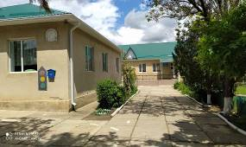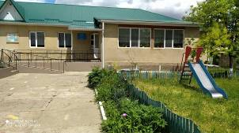
Фото: УРО 3

В 2017 году в УРО была заменена кровля и проведён капитальный ремонт пищеблока.
УРО оснащено помещениями: пищеблок, прачечная, музыкальный зал, кабинет медицинской сестры, кабинет директора. Окна и наружные двери были заменены поэтапно в течение 4 лет, с 2013 по 2017г.
В 2021 году проведён капитальный ремонт музыкального зала УРО. Необходимо оснастить музыкальными инструментами и необходимым оборудованием для качественного образовательного процесса.
В 2019 году в 3-х группах заменены полы, проведены ремонты в санитарных узлах, заменены и установлены новые раковины и детские унитазы согласно санитарному регламенту. Установлены бойлеры, подведена холодная и горячая вода во все моечные помещения и санитарные узлы. Водопровод заменён, функционирует без перебоев. В УРО имеется септик и выгребная яма, канализационная трасса УРО заменена, функционирует.
На территории детского сада находится так же котельная, которая нуждается в капитальном ремонте. В 2021 году были заменены котлы, установлены 2 современных котла ARISTON. Отопительная система старая, нуждается в замене. Отопительная система УРО нуждается в замене, так как новые котлы не могут в полном объеме прокачивать воду по ржавым трубам.
Здание не оборудовано для доступа лиц с ограниченными возможностями.
Групповые частично оснащены игровым оборудованием согласно требованиям программы, но этого недостаточно для проведения качественного образовательного процесса.
Детский сад «Родничок» нуждается в капитальном ремонте прачечной. Здание прачечной находится в неудовлетворительном состоянии.
Для качественного образовательного процесса необходимо укомплектовать группы игровыми и дидактическими материалами согластно программы развития детей дошкольного возраста.

Учреждение Раннего Образования (УРО) №5 с. Конгаз «Теремок».
УРО находится в густонаселенном секторе БАМ. Общая площадь территории 1.2028 га. Учредителем является примария с.Конгаз УРО рассчитано на 125 мест. УРО «Теремок» функционирует с 25 декабря 1987 г. В данное время функционируют 5 возрастных групп (подготовительная, старшая, средняя, II младшая и I младшая группы), с количеством 112 детей (60 девочек,52 мальчика), 97 семей. В УРО работают 32 сотрудника, из которых 15 педагогов. Язык обучения: русский, изучаемые языки: гагаузский, молдавский. Режим работы 10,5 часов. Питание четырехразовое, сбалансированное. всем санитарным нормам и требованиям.
Страница в соцсетях https://www.facebook.com/profile.php?id=100055250557861

Здание детского сада нетиповое. Каждая возрастная группа расположена в отдельных друг от друга одноэтажных зданиях, в каждой из которых имеется: раздевалка, групповая комната, спальня, санузел. Также УРО оснащено прачечной, современным пищеблоком, музыкальным залом, методическим кабинетом, кабинетом медсестры, продуктовым складом. Имеются котельные на газе и биотопливе. УРО может отапливаться на газовом и твердом гранулированном топливе. Водоснабжение централизованное, система очистки – септики, доступ к интернету имеется в каждой группе. Так же имеются 3 нефункционирующих здания, в которых ранее располагались еще три возрастные группы.

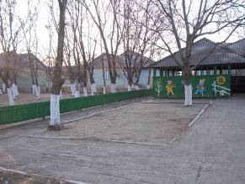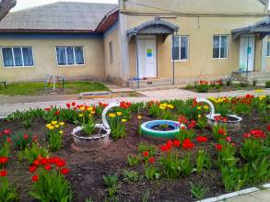
Foto: УРО 5
Техническое состояние функционирующих зданий удовлетворительное, капитальный ремонт не был проведен со дня основания. Проведены частичная замена крыш, утепление 2-х зданий, полная замена окон и дверей. Здания не оборудовано для доступа лиц с ограниченными возможностями. Территория детского сада огорожена забором. Имеются игровые площадки для каждой возрастной группы со спортивным и игровым оборудованием, крытые летние веранды, где проводятся утренний приём детей, беседы, игры, музыкальные развлечения.

Территория УРО большая, озелененная разными деревьями (ива, клен, орех, каштан). Площадь вокруг здания покрыта асфальтом, но требуется ремонт дорожек, укладка тротуарной плитки.
Проблемы требующие решения: завершение замены крыш и утепления зданий, замена отопительной системы, замена полов в некоторых группах, замена забора со стороны ул. Леонова.

Среднее образование в селе организуется в Теоретическом лицее, в Гимназии №2, в Гимназии №3 и в Молдо-турецком лицее.
Таблица 18. Школьные учреждения
Учреждение | Год создания | Сотрудники / учителя (педагоги) |  | Расчетное количество бенефициаров | Фактические бенефициары (число детей) | Общая площадь (м²) | Площадь, фактически используемая учреждением (м²) | Язык обучения
Учреждение | Год создания | Число | средний возраст |  | ж/м пол
ПУ Гимназия им. Н. Чебанова | 1964 | 27 |  |  | 125/137 | 1385 |  | русский
ПУ Гимназия им. В. Топал | 1964 | 33 |  | 400 | 179/189 | 2846 |  | русский
ПУ ТЛ им. Сулеймана Демиреля | 1999 | 29 |  | 250 | 157 | 2069 |  | русский
ПУ ТЛ им. Т. Занет | 1950 | 47 |  | 1200 | 466 |  |  | русский
Источник: Примэрия c. Конгаз

ПУ Гимназия им. Н. Чебанова имеет площадь 1385 кв. м., вместимость 275 мест. В нем заняты 48 человек, из которых 27 учителей. Язык преподавания русский.
В 2004 школа была подключена к газопроводу, со дня основания школы не был произведен ремонт крыши, крыша протекает, потолки падают, требуется замена кровли. В 2012-2013 годы заменены окна, ежегодно производится текущий ремонт здания и помещений гимназии, ремонт спортивного зала, пищеблока, внешнего туалета. В гимназии отсутствует внутренний санузел, однако в 2023 году проблема будет решена, будет осуществлена постройка внутреннего санузла.
В учреждении есть вода от централизованного водопровода, а также обеспечивается подогрев теплой воды. Канализация отсутствует, она существует в виде выгребной ямы, откуда выкачивается вода.
В гимназии числится 262 ученика (7-15 лет), включая 125 девочек (48%) и 137 мальчиков (52%). Случаи непосещения школы не были зарегистрированы.
Гимназия основана в 1964 году. Статус гимназии изменялся несколько раз: с 1964 по 1988 гг – Конгазская восьмилетняя школа № 2; с 1989 по 1999 гг.- Конгазская неполная средняя школа №2; с 2000 по 2007 года Конгазская гимназия № 2; с 2008 по 2021 гг – Конгазская гимназия им. Н. Чебанова; с 2022г – ПУ Гимназия им. Н. Чебанова с. Конгаз. Обучение в школе проводится в две неполные смены.
Основными формами самоуправления в школе является: педагогический совет, адми-нистративный совет, методический совет, родительский комитет, школьный парламент. Взаимодействие созданных в школе структур позволяет создать оптимальные условия для организации образовательного процесса в школе, сохранять и укреплять традиции школы, развивать материально- техническую базу гимназии.
В школе 27 педагогических работника, из них администрация -3, вспомогательный педагог по инклюзивному образованию, психолог, 19 учителей имеют 2-ю дидактическую категорию, что составляет 70% от общего числа педагогов, 5 педагогов (18%) пенсионного возраста. Высшее образование имеют 26 педагогов, 1 педагог имеет средне-специальное педагогическое образование. Возраст педагогов от 28 лет до 30 лет – 3 учителя; от 30 до 40 лет – 8 учителей; от 40 до 65 лет – 16 учителей, два педагога имеют звание: «Заслуженный педагог Гагаузии». В школе работает 7 методических комиссий. Педагогический коллектив имеет опыт разработки индивидуальных учебных планов для учащихся с ООП.
Гимназия удовлетворяет образовательные потребности различных слоев населения и вероисповедания. На начало 2022-2023 учебного года количество учащихся составляло 266, из них 247 гагаузской национальности, 4 - молдаван, 4 - украинца, 4 таджика и 3 турка.
В гимназии 12 классов-комплектов, из них: в начальном звене 141 учащихся, в гимназическом звене-121 учеников. Отток обучающихся в другие школы незначительный, основная причина - перемена места жительства. Социальный статус семей обучающихся: неполных семей- 39, многодетных семей- 72, социально-уязвимых-52 ученика. На 2023-2024 учебный год родителями подано 26 заявлений о приеме детей в 1 класс.
В школе организована спортивная секция по футболу, функционируют 9 кружков, где охвачены 135 учащихся. Охват питанием учащихся 1-9-х классов составляет 100%. Учащиеся получают горячие завтраки, на каждого ученика выделено 15,6 леев. Контроль за санитарно-эпидемиологическим состоянием и нормативам осуществляет медсестра и бракеражная комиссия.

Публичное учреждение Гимназия им. В. Топал имеет вместимость 400 мест, занимает помещение площадью 2846 кв.м., коллектив 60 работника, из которых 36 педагоги, язык преподавания - русский.
Средняя школа открыта в 1964 году, статус гимназия был присвоен школе в 2011 году, а в 2016
гимназии присвоено имя Варвары Топал, с 2022 года Публичное Учреждение Гимназия им. В. Топал с. Конгаз. Обучение в школе проводится в одну смену. Основными формами самоуправления в школе является: педагогический совет, административный совет, родительский комитет, школьный Сенат. Взаимодействие созданных в школе структур позволяет создать оптимальные условия для организации образовательного процесса в школе, сохранять и укреплять традиции школы, развивать материально- техническую базу школы.
В школе автономное отопление, в 2015 был внедрен проект по утеплению стен и потолка гимназии, заменены окна, в 2021 году построен дворовой туалет, в 2022 году произведен ремонт внутреннего туалета. В учреждении есть вода от централизованного водопровода.
В гимназии числятся 368 детей школьного возраста (7-15 лет), включая 179 девочек (48%) и 189 мальчиков (52%). В школе 36 педагогических работника, из них администрация – 4 работника, 2 вспомогательных педагога по инклюзивному образованию, психолог. Из общего числа педагогов 26 учителей имеют 2-ю дидактическую категорию, что составляет 87% от общего числа педагогов, одновременно 13% педагогов пенсионного возраста. Высшее образование имеют 35 педагогов, возраст педагогов: от 36 до 71 лет. В школе работает 8 методических кафедр, педагогический коллектив имеет опыт разработки индивидуальных образовательных программ для учащихся с ООП.
Гимназия удовлетворяет образовательные потребности различных слоев населения и вероисповедания. На начало 2022-2023 учебного года количество учащихся составляло 368, из них 360 гагаузской национальности, 4 - молдаван, 2 – ромы, 2 турка.
В гимназии 17 классов, из них: в начальном звене 180 учащихся, в среднем звене -188 учеников. Отток обучающихся в другие школы незначительный, основная причина - перемена места жительства. Социальный статус семей обучающихся: неполных семей- 29, многодетных семей- 75,
Малообеспеченных – 25 учеников. На 2023-2024 учебный год родителями подано 35 заявлений о приеме детей в 1 класс.
В школе организованы спортивные секции по баскетболу. Охват питания учащихся начальных классов составляет 100%. Учащиеся получают горячие завтраки, на каждого ученика выделено 15,6 леев. Контроль за санитарно-эпидемиологическим правилам и нормативам осуществляет медсестра и бракеражная комиссия.

ПУ Теоретический лицей им. Сулеймана Демиреля имеет площадь 2069 кв. м., вместимость 250 мест. Лицей открыт 20. 09. 1999 году, лицею присвоено имя Сулеймана Демиреля. Обучение в школе проводится в одну смену. Язык преподавания русский, английский. В лицее числятся 157 учащихся, из них 19 учащихся школьного возраста (7-15 лет), включая 12 девочек (63%) и 7 мальчиков (37%). Случаи непосещения школы не были зарегистрированы.
В 2016 был произведен ремонт крыши, заменены окна, произведен ремонт полов. В учреждении есть вода от централизованного водопровода, а также обеспечивается подогрев теплой воды.
Основными формами самоуправления в школе является: педагогический совет, адми-нистративный совет, родительский комитет, лицейская дума. Взаимодействие созданных в лицее структур позволяет создать оптимальные условия для организации образовательного процесса в лицее, сохранять и укреплять традиции лицея, развивать материально- техническую базу лицея.
В лицее заняты 48 сотрудника, из которых 29 педагогических работников, в том числе администрация - 5 работников, вспомогательный педагог, психолог, 17 учителей имеют 2-ю дидактическую категорию, что составляет 59% от общего числа педагогов, 1 учитель имеет первую дидактическую категорию, 1 учитель имеет высшую дидактическую категорию, 24% педагогов пенсионного возраста. Высшее образование имеют 29 педагогов. Возраст педагогов: от 30 до 40 лет – 8 учителей; от 40 до 65 лет – 14 учителей; от 66 до 70 лет – 7 учителей, один учитель имеет звание «Заслуженный учитель Гагаузии». В школе работает 3 методические кафедры.
Лицей удовлетворяет образовательные потребности различных слоев населения и вероисповедания. На начало 2022-2023 учебного года количество учащихся составляло 166, из них 130 гагаузской национальности, 10 - молдаван, 2 - турка, 4 - украинца, 4- русских, 7- болгар.
В лицее 8 классов-комплектов, из них: в среднем звене - 42 ученика, в лицейском звене - 115 учеников. Отток обучающихся в другие школы незначительный, основная причина- перемена места жительства.
Социальный статус семей обучающихся: неполных семей- 26, из с. Конгаза - 9 семей; многодетных семей- 26 (с. Конгаза - 9 семей), полусироты – 7 учеников (из с. Конгаза -2 ученика).
В лицее организованы следующие кружки: по баскетболу, вокально – инструментальный, танцевальный по народным танцам, спортивный кружок по настольному теннису и факультатив по русскому языку и литературе.
Охват завтраками учащихся составляет 100%. Учащиеся получают горячие завтраки, на каждого ученика выделено 15,6 леев. Контроль за санитарно-эпидемиологическим правилам и нормативам осуществляет медсестра и бракеражная комиссия.

ПУ Теоретический Лицей им. Т. Занет. В 1950 году была основана средняя школа № 1 с. Конгаз, котора находилась на балансе примэрии. В 1979 г. школа перешла в типовое здание, в котором находится по сей день. Здание рассчитано на 1 200 посадочных мест.
История реорганизаций:
- в 1999 г. Конгазская средняя школа № 1 была реорганизована в Конгазский лицей № 1 на основании Постановления Исполкома Гагаузии № 10/1.
- в 2010 г. реорганизована в Теоретический лицей с. Конгаз Приказом ГУО Гагаузии № 01-1/18-50 от 23.02.2010 г.,
- в 2015 г. в Конгазский теоретический лицей имени Тодура Занет решением Местного Совета с. Конгаз № 19129 от 08.07.2015 г.
- в 2022 г. переименован в Публичное Учреждение Теоретический лицей им. Т. Занет с. Конгаз Постановлением Исполкома Гагаузии №1/2 от 05.01.2022г.
Лицей имеет свою символику: гимн, герб и флаг. За всё время своей деятельности учреждение выпустило более 67 выпускных классов. В учреждении обучались и обучаются дети из с. Конгаз (и из близлежащих сел).
В лицее в настоящее время обучаются 466 учеников, (из них 20 детей из Украины), что составляет 19 классов: начальных – 8, гимназических – 8 и лицейских – 3 класса.
Для реализации миссии в лицее имеется ресурсный центр для детей-учащихся с ООП, спортзал, логопункт, кабинет психолога, актовый зал, медпункт, столовая, две спортплощадки с искусственным покрытием (большое и малое поле).
Во всех учебных кабинетах проведен кабельный интернет, есть компьютерная техника, для осуществления качественного учебно-воспитательного процесса. В 2-х кабинетах есть интерактивные доски. Кабинет информатики, оснащен современными компьютерами (12 штук), смарт доской и установлен кондиционер.
Для качественного проведения практических и лабораторных работ по химии и физике, кабинеты оборудованы с учетом всех требований безопасности, оснащены приборами и реактивами. В кабинете химии установлена общая вытяжка и вытяжка для проведения лабораторных работ демонстрационного шкафа, согласно требований и предписаний СЭС. Функционирует пищеблок и столовая, которая рассчитана на 180 посадочных мест.
Последние годы по итогам экзаменов на степень БАК, лицей подтверждает свои лидирующие позиции в АТО Гагаузия и на уровне Республики Молдова (по результатам 100% сдачи БАК 2022 – 58 место на Республиканском уровне). 7-е место среди лицеев АТО Гагаузии, 5-е место по качеству знаний среди лицеев Гагаузии.
В лицее реализуется и уделяется особое внимание программе «Одарённые дети». Ученики лицея стабильно занимают призовые места в региональной олимпиаде. В 2021-2022 учебном году ученики заняли 15 призовых мест: из них 9 мест – лицейское звено, 3 места - гимназический цикл и 3 места среди начального звена. В 2022-2023 уч.году: 15 призовых места на уровне региона и Республики.
Под руководством педагогов несколько лет подряд ученики лицея занимают призовые места в конкурсе научно-практических работ. В 2021-2022 учебном году три исследовательских проекта заняли 1-ые места на уровне региона АТО Гагаузия и одно 3-е место.
Лицей активно включается в образовательные проекты Главного Управления Образования. Внедряется и реализуется второй год Индивидуальный учебный план для начального, гимназического и лицейского образования, утвержденный МОКИ от 28.08.2021г. Второй год внедряется программа мультилингвального обучения в начальном звене.
Учителя лицея принимают активное участие в Региональном Педагогическом форуме (статьи, доклады, выступления). Ежегодно лицей принимает участие в Региональном конкурсе «Учитель года Гагаузия» и является призером и победителем 1-х, 2-х и 3-х мест.
Ежегодно в лицее привлекаются внебюджетные средства: участие в проекте по Энергоэффективности, здоровье сберегающий проект «Футбол в школах», в рамках этого проекта в школе открыт спортивный класс. Оборудована отдельная раздевалка для учащихся спортивного класса и обеспечение учащихся горячим обедом за счет финансирования примэрии с. Конгаз. Также отремонтированы отмостки трёхэтажного корпуса, 70% пол столовой, который финансировался примэрией с. Конгаз и Исполкомом АТО Гагаузии, обновлено всё оборудование пищеблока, заменены двери в актовом зале (спонсоры), проведена вода в трёхэтажный корпус, установлена новая канализация трехэтажного и центрального корпусов, для спортзала модернизирована защита окон на сумму 16500 леев.

В лицее проводится большая внеклассная работа, функционируют кружки и спортивные секции различного направления. Лицей выделяется спортивными достижениями и футбольным классом, клубом Джентльменов, музеем национальной культуры, Робо клубом и ежегодно принимает участие в олимпиадах международного уровня (в 2023 г. – два 1 места)
Учащиеся начального, гимназического и лицейского звена принимают активное участие в различных конкурсах и проектах, где занимают призовые места, к примеру: Международный конкурс «Живая классика» - 1-ое место. 1 место – на Республиканском уровне «Будущее молодежи без насилия» конкурс криминологического эссэ.
В лицее функционирует Ученическая Дума, в который входят ученики гимназических и лицейских классов. Инициативная группа разработала Устав, который стал основой ученического самоуправления. Представитель Лицейской Думы участвует в заседаниях Административного Совета. Администрация лицея и педагогический коллектив работает в тесном сотрудничестве с родительским комитетом лицея.
С 2021-2022 учебного года в лицее впервые действуют инновационные кружки для учащихся гимназических и лицейских классов: «Графический дизайн», «Предпринимательство», «Веб дизайн». Это стало возможным благодаря участию учебного заведения в проекте"Tekwill в каждой школе".
В учебном заведении обеспечивается создание доступной и безопасной среды для каждого учащегося, тщательно планируются человеческие и материальные ресурсы. Созданы благоприятные психологические условия для работы с детьми с особыми образовательными потребностями. С 2020 – 2021 учебного года детям с нарушением речи предоставлены услуги логопеда. В 2022 году 2-е ребят с особыми образовательными потребностями стали выпускниками и продолжили учёбу в ПШ.
Одна из задач администрации и педагогического коллектива направлены на повышение качества знаний у учащихся и в результате 75% учеников начального звена закончили 2022 год на отлично и хорошо, 24% учеников гимназического цикла закончили год на «8-10» и 17% учащихся лицейского звена закончили год на «8-10».
Работает педагогический коллектив в составе 47 педагогов, из них – три совместителя из них 35 педагогов имеют II дидактическую степень, 6 педагогов с I дидактической степенью и один – с менеджерской дидактической степенью, из которых 10 пенсионеров.

Лицей нуждается в капитальном ремонте здания так как за 43 года с момента эксплуатации ремонт не осуществлялся. Требуется ремонт: пищеблока, учебных помещений, благоустройство двора лицея, замена кровли трехэтажного корпуса, ремонт санузла.

Доступ к культурно-спортивным услугам
В селе Конгаз существует целый ряд учреждений культуры, которые развивают и продвигают ценности и традиции региона, привносят значительный вклад в гражданское воспитание населения города. В селе действует Дом Культуры, различные музыкально-танцевальные коллективы, являющиеся лауреатами национальных и международных фестивалей и конкурсов.
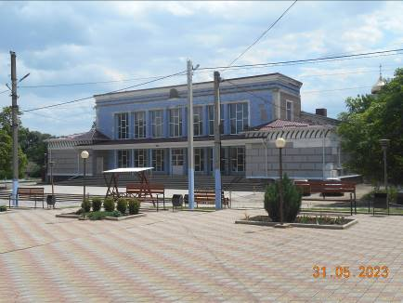
Фото: Дом культуры

Главный коммунитарный центр села - это дворец культуры, где работает одна библиотека, (вторая библиотека в аварийном состоянии, но на сегодняшний день работает), всего функционируют 12 кружков, в которых заняты более 300 человек, взрослых и детей, есть филиал Комратского музыкального и хореографического кружков. В дворце культуры работают 23 работника.
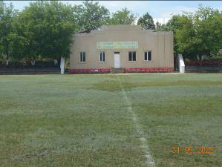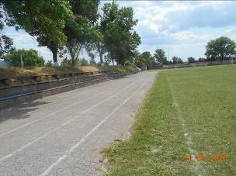
Фото: Стадион
Спортивная инфраструктура состоит из детской спортивной школы и 2 стадионов. В спортшколе работают 10 человек, в спортивных кружках охвачено 350 детей.
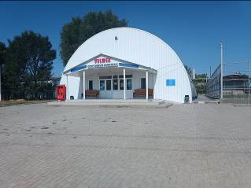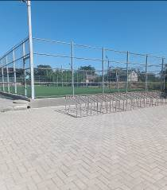
Фото: Детская спортивная школа

Детская библиотека села Конгаз.
Детская библиотека организована в 1946 год, ервоначальный фонд библиотеки составлял 14,3 тыс. экземпляров. Только в 1957 году детская библиотека была окончательно отделена от сельской, до этого они располагались в одном помещении. Фонд детской библиотеки насчитывал 11,6 тыс. экземпляров.
В 1976 году была открыта детская библиотека №2. В 1994 году была осуществлена децентрализация библиотек и фонды двух библиотек объединили. По состоянию на 1 января 2023 г., коллекция детской Библиотеки составила 15362 документа. Что касается развития коллекций, то в последние годы Детская Библиотека старается сохранить для читателей высокий уровень количества наименований и экземпляров периодических изданий, а также закупить новые книги посредством выделения денег примэрией, посредством поступлений книг из Региональной библиотеки и поступлений из Научно - Исследовательского центра Гагаузии имени М. Маруневич.
Ежегодно детская библиотека с. Конгаз обслуживает около 1153 читателей (523 мальчика и 630 девочек) – это дети, молодёжь и взрослый читатель.
Детская библиотека распложена в помещении ДК села Конгаз на I этаже. Работниками библиотеки являются 2 сотрудника с высшим образованием. В помещении под библиотеку отведены 2 комнаты общей площадью 75 кв.м. Помещение приспособленное, не рассчитанное под детскую библиотеку, одной комнате находится читальный зал и абонемент, где располагается более востребованная литература, а в другой находится остальная часть фонда. Техническое состояние здания хорошее, капиталный ремонт был произведен в 2005 г., а в 2016 году был произведён косметический ремонт. Здание не оборудовано для доступа лиц с ограниченными возможностями. Режим работы учреждения: пятидневка, 8-ми часовым рабочим днём. Детская библиотека нуждается в новом в специально отведённом под библиотеку помещении, нуждается в оснащении современным оборудованием: стеллажи, столы, стулья. Также необходимо оснащение информационными технологиями: компьютеры, цветной ксерокс, интерактивная доска, а также пополнение фонда литературы программной литературой, периодическими изданиями, приключенческой литературой для детей

Здравоохранение. Согласно статистическим данным Национального центра менеджмента в здравоохранении, показатели общей заболеваемости и общей распространённости заболеваний в Конгаз соответсвует среднему уровеню по районам Республики Молдова.
На сегодняшний день, проблема обеспечения медицинскими кадрами требует дополнительных усилий для её решения. Возможностью облегчения существующей ситуации состоит в пересмотре тарифов на коммунальные услуги для специалистов.
Предоставляемые услуги Центром здоровья включают: Консультация семейного врача физео-процедуры (Электрофорез, ДДТ-форез, СМТ-форез, магнитотерапия, фонофорез, УФО-тубус)
Процедуры в процедурном кабинете (забор крови на лабораторное исследование, в/в и в/м инъекции ). Услуги дневного стационара (в/в кап. , в/в и в/м инъекции). Лаборатория (ОАК, ОАМ, БАК и прочие анализы).

Таблица 19. Медицинские учреждения
Учреждение | Тип | Количество мест | Реальные бенефициары | Персонал (к-во) | Дополнительные комментарии
ЦЗ ПМСУ Конгаз | Публичное учреждение | 10 коек | 12723 | врачей 8  средний персонал -25  прочий персонал- 6 | нехватка кабинетов, ремонт второй половины здани
Источник: Примэрия c. Конгаз

Экономика

Экономические агенты

В с. Конгаз в 2022 году было зарегистрировано 261 предприятий, из которых 202 в качестве физического лица, из них 20 это крестьянские хозяйства (7,7%), 145 работают по патенту (55,8%). Также зарегистрированы 59 предприятий в качестве юридических лиц, из них 55 предприятий (21,2%) являются обществами с ограниченной ответственностью (ООО), а 2 предприятия (0,8%) акционерные общества, 1 предприятие (0,4%) кооператив.

Фигура 8. Экономические агенты по организационно-юридической форме
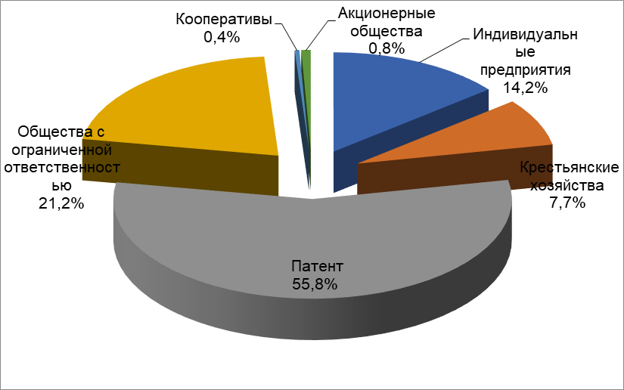
Источник: Примэрия c. Конгаз.

Число предприятий, зарегистрированных в период 2018 - 2022 сократилось, в основном за счёт патентообладателей, которые в 2022 году, были на 53 единиц меньше чем в 2018. Число обществ с ограниченной ответственностью с 2018 по 202 выросло на 24% с
43 до 55 единиц. Количество акционерных обществ осталось неизменным - 2 единицы. В селе зарегистрировано 1 муниципальное предприятие и 1кооператив.

Таблица 40. Виды предприятий по организационно правовой форме
Экономические агенты | 2018 | 2019 | 2020 | 2021 | 2022
Всего: | 312 | 315 | 293 | 274 | 261
Учреждения как физические лица, в том числе: | 265 | 265 | 232 | 214 | 202
- индивидуальные предприятия | 47 | 43 | 40 | 36 | 37
- крестьянские хозяйства | 20 | 20 | 19 | 20 | 20
- патент | 198 | 202 | 173 | 158 | 145
Учреждения как юридические лица, в том числе: | 47 | 50 | 61 | 60 | 59
- акционерные общества | 2 | 2 | 2 | 2 | 2
- общества с ограниченной ответственностью | 43 | 46 | 57 | 56 | 55
- кооперативы | 1 | 1 | 1 | 1 | 1
- государственные предприятия | 0 | 0 | 0 | 0 | 0
- муниципальные предприятия | 1 | 1 | 1 | 1 | 1
- ассоциации крестьянских хозяйств | - | - | - | - | -
Союзы некоммерческих организаций | - | - | - | - | -
Учреждения и НПО | - | - | - | - | -
Источник: Примэрия c. Конгаз.

Село Конгаз, как и другие села страны, характеризуется слаборазвитой экономикой, в основном аграрной, традиционно Конгаз и Гагаузия считались аграрным регионом. В настоящее время роль сельского хозяйства в занятости рабочей силы и валовом производстве региона сокращается, тогда как роль промышленности и сферы услуг растет. Местная экономическая деятельность стала разнообразной. Важную роль обрела пищевая промышленность. Экономика Конгаза отличается высокой зависимостью от климатических факторов и от доступа к традиционным рынкам сбыта.

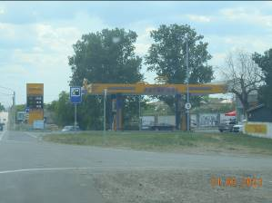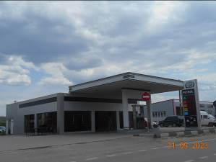
Фото: АЗС
Промышленность в настоящее время служит стимулирующим фактором для развития с. Конгаз. Наиболее высока доля виноделия, переработки фруктов, мебельной промышленности и строительства. Однако самый большой рост наблюдается в сфере услуг и торговли. Данный сектор экономики наиболее развит в с. Конгаз.

Экономические партнерства с соседними сообществами (меж-общинное сотрудничество) поддерживают МП "Конгаз-сулары" с cелами Котовское и Русская Кисилия. Экономические цепочки (кластеры) производителей-переработчиков-сбытовиков - СПК "Енийжа" и АО "Трессор", в сфере сельхоз продукции.

На территории Конгаза местная экономическая деятельность развита в различных областях: 8 крупных агрохозяйств, 17 промышленных предприятий, в том числе убойный цех, мельницы, предприятия по производству мебели и окон, тротуарной плитки, маслобойки и пекарни, мельницы. В Конгазе около 50 торговых предприятий, по продаже мебели, автозапчастей, стройматериалов, оргтехники, и.т.д. Развита сеть предприятий бытового обслуживания. Имеются строительные и транспортные организации, филиалы коммерческих банков и страховых компаний.
В настоящее время в Конгазе активируют 10 предприятий бытового обслуживания, в том числе парикмахерские и баня (сауна), 7 аптек ( в.т.ч. 2 ветеринарные).
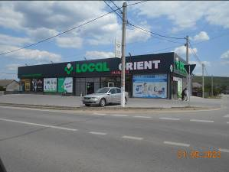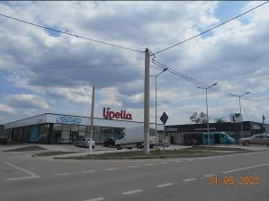
Фото: Комерческие учреждения

Несмотря на наличие высокого природного потенциала для выращивания определенных овощей и фруктов теплолюбивых сортов (арбузы, дыни, персики, абрикосы), Конгаз не достаточно осваивает имеющиеся преимущества. Из-за отсутствия мощностей для переработки и хранения первичной с/х продукции, происходит «миграция» добавленной стоимости в другие регионы страны и за границу. Сложности экономики во многом обусловлены недостаточными инвестициями в производственные мощности. За последние годы инвестиции в основной капитал не росли, а в отдельные годы даже сокращались. Для развития физической инфраструктуры, коммунального хозяйства, местной экономики и привлечения частных инвестиций надо развивать местный потенциал, включая агротуризм и местные традиции.

Таблица 51. Главные экономические агенты
№ | Название экономического агента | Область деятельности | Форма собственности | Число работников | Налоги в местный бюджет, тыс. лей
 | ООО «Морой» | Готиница-агротурист, общественное питание | ООО | 18 | 15
 | ООО «Венто ретайл» | Розничная торговля | ООО | 11 | 29,6
 | ООО «Именситате» | Розничная торговля | ООО | 20 | 20
 | ООО «Молдретайл груп» | Розничная торговля | ООО | 18 | 20
 | ПК «Гагаузкооп» | Розничная торговля | Потребительский кооператив | 10 | 25,4
 | ООО «Тавус» | Розничная торговля, общественное питание | ООО | 6 | 21,4
 | ООО «Панают П» | Розничная торговля | ООО | 2 | 17,5
 | ООО «Олфедал Транс» | Розничная торговля | ООО | 5 | 17,6
 | ОО «Кстег» | Розничная торговля | ООО | 9 | 18,2
 | ООО «Тмел- Дик» | Розничная торговля | ООО | 10 | 20,4
Источник: Примэрия г. Конгаз.

По обьему налогов в местный бюджет предприятия платят от 15 до 30 тыс. лей, а по количеству количеству работников предприятия не превышает 20 человек.

Сельское хозяйство

Сельское хозяйство не обеспечивает достаточное количество рабочих мест для местных жителей, потому что стоимость сельхозпродукции не покрывает расходов на его производство, и нет стабильных рынков сбыта. На территории Конгаза работают 8 крупных агрохозяйств, действуют 20 сельскохозяйственных предприятий (СП), обрабатывающие площади с поверхностью до 5 гa, из них 20% имеют площадь свыше 50 гa. Ассоциации СП не зарегистрированы.

Фигура 9. Структура земельного фонда
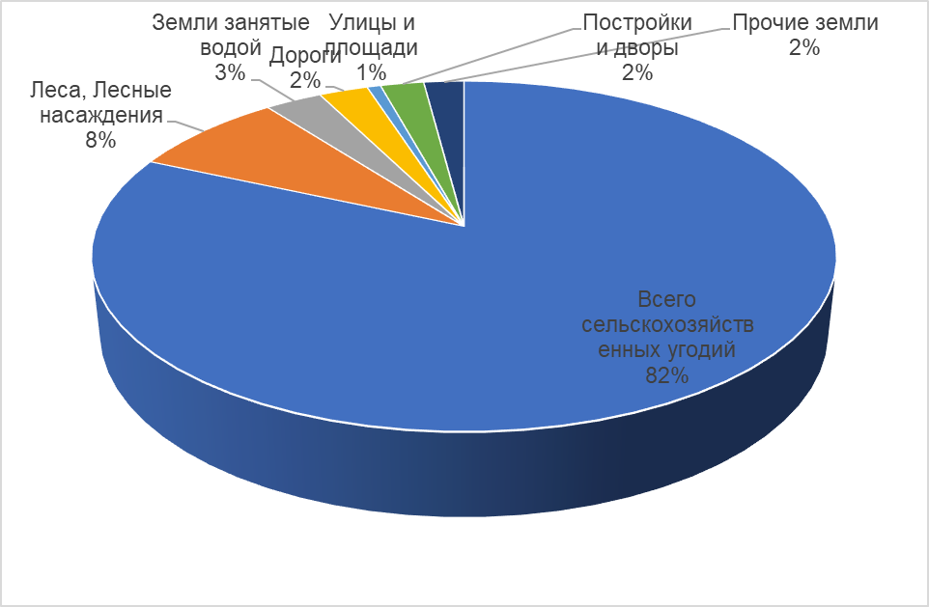
Источник: Примэрия с. Конгаз

Структура земельного фонда в период 2019-2023 не была изменена. Земельные угодья в сел Конгаз на 2023 год составляют 11713,23 га, из них сельскохозяйственного назначения 10392 га (или 82% от общей площади), пашня 8303,33 га, многолетние насаждения 682,60 га, площадь лесов составляет 1012,3 га (8%), водные ресурсы 372 га (3%), дороги 318,89 га (2%), улицы и площади 88,65 га (1%), постройки и дворы 282,07 (2%).

Таблица 22. Структура земельного фонда
Наименование показателей | Площадь,  га
Всего, из них: | 11713,23
Всего сельскохозяйственных угодий | 10392
- Пашня | 8303,33
- Перелоги и залежи | 7,12
- Многолетние насаждения | 682,60
Леса, Лесные насаждения | 1012,3
Земли занятые водой | 372
Дороги | 318,89
Улицы и площади | 88,65
Постройки и дворы | 282,07
Прочие земли | 261,6
Источник: Примэрия c. Конгаз

Инфраструктура

Коммунальная инфраструктура

Учредителем МП «Конгаз Сулары», является местный совет села Конгаз. На заседании местного совета по предложению менеджера, утверждается, условия подачи, график подачи, а также тарифы на предоставляемые услуги. Муниципальное предприятие учреждено в 2001 году местным советом. С момента создания наблюдается динамическое и устойчивое развитие предприятия. Ежегодные показатели отражают постоянные увеличения активов предприятия, что положительно и благоприятно влияет на развитие местного сообщества. В рамках межкоммунитарного сотрудничества предприятие обслуживает следующие населенные пункты: Конгаз, Котовское, Кыет, Димитрово, Русская Киселия, Борчаг, Фрумушика. На предприятии работают 29 работника.
Сбор и вывоз твердых бытовых отходов осуществляется согласно утвержденному графику специальной техникой, мусоровоз МАЗ в количестве 2 единицы, которые были приобретены в рамках проекта SARD в 2017 году. По этой же программе был приобретен подъемник МТЗ 92П, что позволяет предоставлять услуги подъемника.

Таблица 236. Муниципальное предприятие
№ | Название МП | Область деятельности | Доля городского совета | Объем продаж,  тыс. лей (2022) | Число работников | Прибыль/убыток, тыс. лей (2022) | Итого налогов, тыс. лей | Налоги в местный бюджет, тыс. лей
1. | МП «Конгаз Сулары» | Предоставление услуг по водоснабжению, сбору и вывозу твердых бытовых отходов, услуги спецтехникики | 100% | 3856,9 | 29 | 18,5 | 242,9 | 6,8
Источник: Примэрия с. Конгаз.

В 2014 году при финансовой поддержки UNDP были закуплены 2 погрузчика (мини трактора) и экскаватор JSB 24. На балансе предприятия имеется каток, грейдер, грузовик Камаз. Благодаря техническому оснащению предприятие выполняет и дорожные ремонтные работы, что позволяет зарабатывать дополнительные финансовые средства для предприятия. Офис предприятия расположен в отремонтированном здании с полным техническим оснащением.
Но предприятие нуждается в постоянном развитии и приобретении дополнительной техники. Для увеличение контрактов и объем вывозимых бытовых отходов требуют привлечения дополнительных финансовых средств на приобретение еще одного мусоровоза и контейнеров для сбора мусора. Муниципальное предприятие обеспечит повышение квалификации персонала, ежегодные аттестации для повышения профессиональных качеств сотрудников

Водоснабжение. Из 3260 домов и квартир, подключены к водопроводу – 3000 домов (92%), и только 87 домов (2.7%) подсоединены к канализации. Протяженность водопровода - 64 км, построенный в период с 2004 по 2011 годы.

Таблица 24. Водоснабжение
Система (централизованное / отдельная артезианская скважина / колодцы и т.д.) | Собственность / Форма организации | Жители / домашние хозяйства, которым поставляется вода | Тип воды (техническая / питьевая) | Качество воды (от 1 до 7)* | Стоимость  (1 m³)/лей
 |  |  |  |  | Физ. лицо | Юр. лицо
11 Артезианских скважин | МП «Конгаз Сулары» | 3000 | Питьевая | 5 | 18 | 30
Источник: Примэрия с. Конгаз.

Канализационная инфраструктура в селе практически отсутствует, лишь 87 домов (2,7%) подключены к канализационным сетям. Низкий уровень подключения к канализационной сети снижает качество жизни, не только потому, что удовлетворение их элементарных гигиенических нужд затруднено, но и потому что эта проблема имеет негативное влияние на экологию, а значит и на состояние здоровья горожан.

Коммунальное хозяйство. Для хранения бытовых отходов используется существующая мусорная площадка, расположенная на окраине села Конгаз, площадью 2 га. Цена услуги вывоза мусора для физических лиц 35 лей, для юридических лиц - 60 лей. На сегодняшгий день 1700 домохозяйств (52%) заключили контракты на вывоз твёрдых бытовых отходов.

Таблица 25. Управление отходами
Система (тип: централизованная / неорганизованно, сбор мусора у ворот / на платформах, авторизованные свалки / неавторизованные) | Собственность / Форма организации | Жители / домашние хозяйства, имеющие доступ к услугам по вывозу мусора | Качество (от 1 до 7) | Стоимость (для потребителей, m³)
Сбор мусора у ворот, согласно графику 1 раз в неделю. Свалка неавторизированная на балансе примарии. | МП «Конгаз Сулары» | 1700 | 6 | 35- физ.лицы  60-юрид лица
Источник: Примэрия c. Конгаз.
* 1 – чрезвычайно плохое, 2 – очень плохое, 3 – плохое, 4 – среднее, 5 – хорошее, 6 – очень хорошее, 7 – отличное

Электроснабжение. Сети снабжения электроэнергией села обслуживаются компанией ÎCS «Premier Energy» SRL через электрическую подстанцию. Все дома подключены к электросети. Электрические сети высокого и низкого напряжения проходят над землей (воздушного типа).
В последнее время проводились работы по модернизации системы публичного освещения с улучшением технических параметров освещения и одновременным снижением потребления электроэнергии на всех улицах села с протяженностью 70 км.
Дисфункции:
- На некоторых улицах ул. Островского, Леонова, Советская электросети изношены. Часто случаются перебои с подачей электроэнергии или скачки напряжения.
- На среднесрочную и долгосрочную перспективы необходима модернизация инфраструктуры распределительных электрических сетей путём замены 28 трансформаторных подстанций.
В села Конгаз 2 публичных учреждения используют альтернативные источники энергии: котлы на биомассе. Другие альтернативные источники энергии (солнечные панели и т.д.) отсутствуют.

Сеть уличного освещения. Общая длина сети уличного освещения села составляет 70 км. За рассматриваемые 5 лет её длина увеличилась на 7 км. Для уличного освещения в качестве источников света используются ЛЭД лампы. Всё уличное освещение на территории села Конгаз светодиодное, что позволяет экономить финансовые средства. В настоящее время село освещено на 98 %. Проводятся работу по уплотнению и необходим переход на альтернативные источники энергии.

Газоснабжение. В настоящее время, в селе Конгаз существует разветвлённая сеть газоснабжения, которая обслуживает все социально-культурные учреждения. К сети газоснабжения подключено около 84,5% застроенного фонда. Многие домохозяйства используют смешанный режим обогрева, сочетая газовое и печное отопление, с целью финансовых затрат.

Таблица 26. Газоснабжение
Система (газопровод / газовые баллоны, и т.д.) | Собственность / Форма организации | Жители / домашние хозяйства имеющие доступ к газопроводу | Стоимость (для потребителей, m3)
Газопровод | АО «МолдоваГаз» | 2756 / 84,5% | 29 лей
Источник: Примэрия c. Конгаз.

Телекоммуникация.
A.O. “Moldtelecom” предоставляет широкий спектр услуг, на ряду с операторами StarNet, Orange, Unite, Moldcell, в том числе подключение ТВ, интернет, мобильный интернет, мобильная телефония.

Улично-дорожная сеть. Общая протяжённость дорог в селе - около 36 км. Большинство дорог, протяжённость которых составляет 32,8км (91%), имеют твердое покрытие, из них 6,8 км (19%) национального значения и 26 местного значения (72%).

Фигура 10. Дорожная сеть
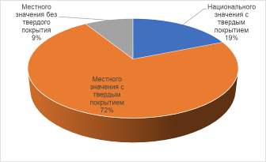
Источник: Примэрия c. Конгаз.

Основная проблема связанная с содержанием дорог состоит в том, что уже на протяжение многих лет не осуществлялся капитальный ремонт.

Таблица 27. Транспортная инфраструктура
Категории дорог | Km, количество | Состояние дорог / качество*
Общественные дороги, km | 36
национального значения | 6,8 | хорошее
в том числе с твердым покрытием | 6,8 | хорошее
местного значения | 29,2 | хорошее
в том числе с твердым покрытием | 26 | хорошее
Источник: Примэрия c. Конгаз.

Дорожная сеть обеспечивает связь между селом Конгаз и населенными пунктами на юге страны (Комрат, Кагул, Тараклия) однако транзитная трасса оказывает и отрицательное воздействие, что требует строительство объездной дороги.

Таблица 28. Расстояние до населенных пунктов
 | Km, количество
Расстояние от населенного пункта до:
Кишинэу | 122
Комрата | 22
Тараклии | 32,2
Кахул | 60,1
Источник: Примэрия c. Конгаз.

Дорожна сеть обеспечивает прямые связи села Конгаз с сетью международных и национальных дорог, с другими населёнными пунктами страны и есть возможность для развития промышленности, туризма, торговли вдоль маршрутов, интенсивного экономического развития села, увеличивая его конкурентоспособность на региональном и национальном уровнях.

Транспортная сеть для пассажиров включает междугородные маршруты, обеспечивают перевозку из Конгаз в Комрат и дугие населенные пункты. Пасажирские перевозки обеспечены транспортными учреждениями, цена одного путешествия до мун. Комрат составляет 19,2 лей. Также оказывается бесплатные транспортные услуги по селу 2-я транспортными средствами. В селе организована служба такси.

Таблица 29. Транспортные услуги
Назначения | Количество маршрутов | Регулярность | Ежедневная способность | Цена проезда | Тип транспорта (государственный / частный)
По селу | 2 | Утром и вечером | Ежедневно | Бесплатно | 1 Частный –донорский и 1 примарии.
Между населенным пунктом и Комрат | 6 | Через каждые 30 минут | Ежедневно | 19,20 | Частный
Услуги местного такси | 7 | По заявке | Ежедневно | 35 -40лей | Частный
Источник: Примэрия c. Конгаз.

Социальный транспорт.
На территории села Конгаз функционирует бесплатный транспорт. Микроавтобус марки Газель приобретен Примэрией за счет свободных остатков в 2021 году. Транспорт обслуживает ДЮСШ села Конгаз, ДК и другие подразделения примэрии, а по будням в утреннее и вечернее время совместно с социальным транспортом, представленным волонтерским, благотворительным движением НАШ (Народным Антикризисным Штабом) оказывают услуги бесплатного проезда для всех категорий граждан. Расписание маршрутов по селу Конгаз на общественном транспорте публикуется на официальном сайте села Конгаз https://www.congaz.md/.
Волонтерское движение НАШ самостоятельно обслуживает микроавтобус, заправляет топливом и выплачивает заработную плату водителю.
Микроавтобус приобретенный за счет примарии тоже предоставляет услуги бесплатного проезда. При утверждении бюджета закладываются средства на оплату труда водителя, топливо и необходимые ремонтные работы. Средства закладываются за счет собственных налогов и сборов.
В 2023 году при определении приоритетов и распределения свободных остатков, решили закупить еще одну единицу техники.

Эвакуации вод от атмосферных осадков
Гидрологическая сеть эвакуации вод от атмосферных осадков имеет значение для любого населённого пункта. Наличие такой сети позволяет организованно эвакуировать большие объёмы воды при сильных ливневых дождях и тем самым, избегать затопления улиц, дворов и домов. Как следствие, при сильных дождях имеют место затопления определённых участков. Наибольшая потребность расширения гидрологической сети для эвакуации вод от атмосферных осадков существует на следующих улицах: ул. Охотничья, частично ул. Ленина и ул. Горького в нижней части села.
Строительство водоотводных сооружений проведены на улицах Котовского, Мельничная, Горького, Ворошилова, Королева, пер. Кирова,1. В перспективе требуется провести работы по сбору и отводу ливневых стоков на уязвимых участках, где осталась угрозы затопления. Учитываю стоимость строительство сооружений по водоотводу и обслуживанию, которая стоит больших финансовых средств, равноценных твердому покрытию дорог, необходимо при ремонте дорог провести и эти виды работ. Для ликвидации угроз по затоплению участков с наивысшей степенью уязвимости требуется очистка русла реки Ялпуг от Тараклийского водохранилища до Конгазского водохранилища. Реновация или расширение сети водоотведения является одной из возможностей, которые необходимо принять во внимание при разработке стратегии села.

Жилищный фонд

В селе Конгаз на 31.12.2022 общая площадь жилищного фонда составляет 446 тысячи кв. м. на 3260 домов, которые в большинстве находятся в частной собственности. При 12 619 человек населения, на одного человека приходится в среднем 35,3 кв. м.
Из 3260 домов и квартир, подключены к водопроводу – 3000 домовладений (92%), и только 87 (2.7%) подсоединены к канализации, в то же время 100% хозяйств подключены к электрическим сетям.

Фигура 11. Обеспечение коммунальными услугами
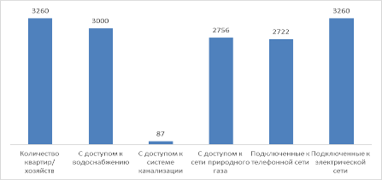
Источник: Примэрия c. Конгаз

Подключённы к сети природного газа - 2756 домов / квартир (84.5%), к телефонной сети - 2722 домов / квартир (83.4%).

Таблица 30. Обеспечение коммунальными услугами
Коммунальные услуги | 2018 | 2019 | 2020 | 2021 | 2022 | %
Количество квартир/ хозяйств | 3205 | 3251 | 3251 | 3258 | 3260 | 100
С доступом к водоснабжению | 2950 | 2945 | 2969 | 2976 | 3000 | 92
С доступом к системе канализации | 87 | 87 | 87 | 87 | 87 | 2.6
С доступом к сети природного газа | 2713 | 2720 | 2746 | 2754 | 2756 | 84,5
Подключённые к телефонной сети | 2710 | 2720 | 2712 | 2719 | 2722 | 83,4
Подключённые к электрической сети | 3205 | 3251 | 3251 | 3258 | 3260 | 100
Число новых домов, введенных в эксплуатацию | 3 | 3 | 7 | 12 | 7
Источник: Примэрия c. Конгаз

Сделки с недвижимостью проходят без участия специализированных компаний и в этих условиях информация об объектах, предложенных к продаже, предоставлена жителями Конгаз и близлежащим сёлам.
Консультирование сторон участвующих в процессе купли-продажи проводится секретарём Примэрии, территориальным кадастровым офисом в Комрате, нотариусами которые оформляют сделки. Масс-медиа является одной из возможных ресурсов для предоставления информации по предложенным к продажам объектам.

Местные органы самоуправления не ведут регистров строений для продажи или спроса на покупку недвижимости, но ведёт учёт собственников недвижимости, для того чтобы обеспечить сбор налога на недвижимость. Местные органы самоуправления организует аукционы или сдаёт в аренду недвижимость публичной собственности.

Местная публичная администрация

Управление

В процессе общего руководства Примэрией присутствуют все функции управления, но степень их проявления разная. Функция планирования наиболее выражена. Она осуществляется посредством разработки текущих планов. На уровне Примэрии разрабатываются ежеквартальные планы, а на уровне подразделений разрабатываются ежемесячные планы.
Согласно утверждениям представителей Примэрии, функция организации её деятельности осуществляется на основании следующих законов и положений:
- Закон о местном публичном управлении
- Закон о публичных финансах.
- Закон о публичной собственности.
- Положение о местном совете.
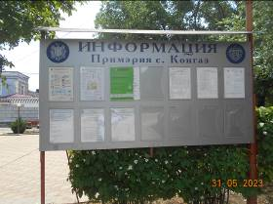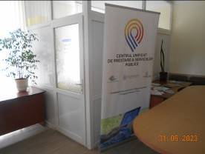
Фото: Инфо панно
Согласно Закону о местном публичном управлении Примэрия должна функционировать на основании регламента утверждённого местным советом. В существующей на сегодняшний день организационной структуре Примэрии находят отражение лишь текущие виды деятельности соответствующие основным направлениям Стратегического плана социально-экономического развития села Конгаз.
В здании мэрии, принадлежащем МПА, достаточно места для деятельности сотрудников. К учреждению ведет хорошая асфальтированная дорога. Здание двухэтажное без пандуса для людей в инвалидных колясках, находится в хорошем состоянии. Здание подключено к централизованной системе водоснабжения. Санузел находится внутри здания и обеспечен холодной и горячей водой. Система отопления централизованная, на природном газе.
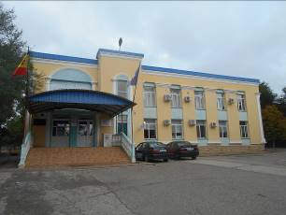
Фото: Здание Примэрии Конгаз
Управление человеческими ресурсами
В Примэрии работают 35 сотрудников из них 22 женщин (62,9%) и 13 мужчин (37,1%), из них 46 человек с опытом работы более 10 лет.
Гендерный разрыв составляет 26%, что не обеспечивает равенство представительства мужчин на уровне административного аппарата.

Фигура 12. Гендерная структура
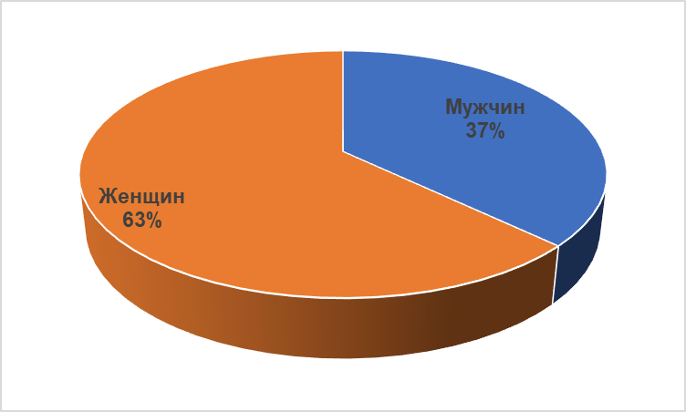
Источник: Примэрия с. Конгаз
Из общего числа работников 8 человек имеет возраст до 35 лет, 9 от 35 до 50 лет, 18 человек – более 50 лет.

Фигура 13. Структура по возрасту
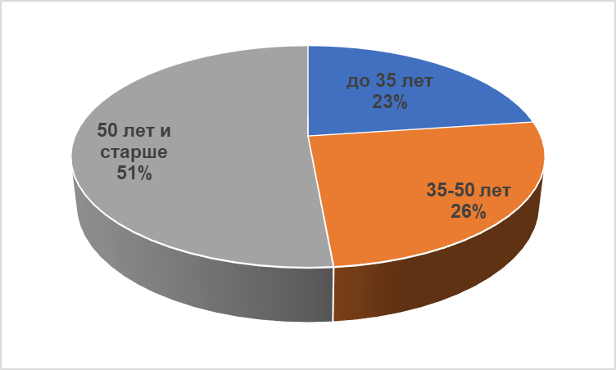
Источник: Примэрия с. Конгаз

В местном совете не представлены социально уязвимые группы, а также лица с ограниченными возможностями.

Таблица 31. Аппарат Примэрии
Пол/ возрастные группы | Количество работников | Социально уязвимые категории населения | С опытом работы менее 1 года | С опытом работы более 10 лет
ВСЕГО | 35 | Нет | 1 | 6
Мужчин | 13 | - | 1 | 1
Женщин | 22 | - |  | 5
Возрастные группы
до 35 лет | 8 | - | 1 | 6
35-50 лет | 9 | - | - | -
50 лет и старше | 18 | - | - | -
Источник: Примэрия c. Конгаз
В Местном Совете из 23 советников 7 женщины, (30.4%), ни один из них не представляют уязвимые слои населения. Гендерный разрыв составляет 40%, что не обеспечивает равенство представительства женщин и мужчин на уровне местного совета, ответственного за администрирование сообщества по всем вопросам в рамках компетенции определенных законодательством.

Фигура 14. Гендерная структура
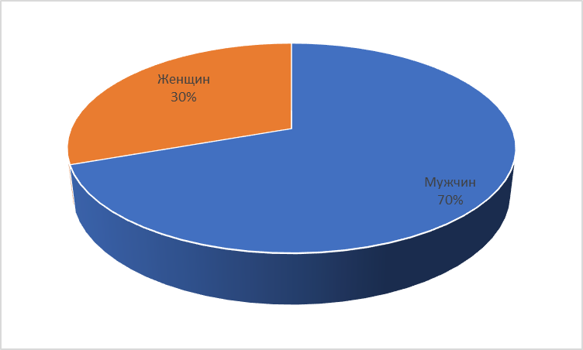
Источник: Примэрия с. Конгаз
Из общего числа советников 8 человек (34,8%) имеет возраст до 35 лет, и относится к молодёжи, 2 человека (8,7%) имеют возраст 35-50 лет, а 13 человек (56,5%) более 50 лет.

Фигура 15. Структура по возрасту
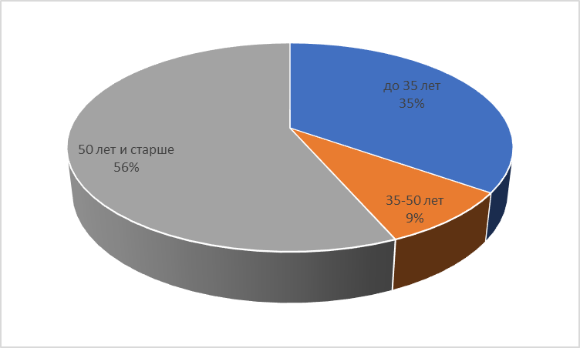
Источник: Примэрия с. Конгаз

В местном управлении не представлены социально уязвимые группы, а также лица с ограниченными возможностями.

Таблица 32. Местный Совет
Пол/ возрастные группы | Количество советников | Социально уязвимые категории населения | С высшим образованием | Избраны повторно
ВСЕГО | 23 | Нет | 14 | 10
Мужчин | 16 | - | 13 | 7
Женщин | 7 | - | 6 | 3
Возрастные группы
до 35 лет | 8 | - | 8 | -
35-50 лет | 2 | - | 2 | 2
50 лет и старше | 13 | - | 9 | 8
Источник: Примэрия с. Конгаз
Для улучшения управления человеческими ресурсами существуют следующие возможности, предусмотренные статьями 37 и 36 Закона nr.158-XVI от 4 июля 2008 о государственной должности и статусе государственного служащего:
- Прививать служащим отношение к выполняемой работе, необходимое для эффективного исполнения своих обязанностей.
- Обеспечивать каждого служащего различными формами постоянного профессионального совершенствования длительностью не менее 40 часов в году, а каждому начинающему служащему – курс начальной подготовки продолжительностью не менее 80 часов;
- Предусматривать в годовом бюджете средства для финансирования процесса профессионального развития служащих Примэрии, в размере не менее 2% от фонда заработной платы.
Прозрачность деятельности Примэрии необходимо обеспечивать в 3-х аспектах:
- Прозрачность правил внутренней организации Примэрии, а также обязанностей и полномочий её сотрудников, особенно тех, кто непосредственно обслуживает горожан по тем или иным вопросам.
- Прозрачность процессов разработки и принятия решений, затрагивающих интересы горожан.
- Прозрачность текущей и долгосрочной деятельности Примэрии.
Прозрачность правил организации деятельности Примэрии подразумевает наличие внутренних регламентов, процедур и должностных инструкций, а также обеспечение доступа публики к данным регламентирующим актам. Этот вид прозрачности очень важен, так как позволяет гражданам знать, кто за что отвечает, у кого какие полномочия, кто что должен делать, каким образом и в какие сроки.

Прозрачность принятия решений подразумевает информированность горожан об инициации разработки важных решений, затрагивающих их интересы, а так же обеспечение возможности участия желающих горожан в самом процессе их разработки, обсуждения и утверждения.
Прозрачность деятельности Примэрии подразумевает наличие регулярно составляемых планов и отчётов о достигнутых результатах, а также обеспечение доступа публики к этим документам.

Для улучшения прозрачности правил внутренней организации Примэрии существует возможность размещения на официальном веб-сайте Примэрии следующие документы:
- Регламент деятельности Сельского Совета.
- Регламент деятельности Примэрии.
- Регламент конфликта интересов.
- Регламент по организации тендеров на проведение закупок.
- Процедура рассмотрения жалоб.
- Должностные инструкции сотрудников Примэрии, которые непосредственно обслуживают горожан.

Для улучшения прозрачности деятельности Примэрии существует возможность размещения на официальном веб-сайте следующих документов:
- Стратегия социально-экономического развития села Конгаз.
- Годовые и ежеквартальные (ежемесячные) планы деятельности Примэрии.
- Отчёты деятельности Председателя Местного Совета.
- Отчёты деятельности Примара.
- Отчёты деятельности муниципального предприятия.
- Годовые отчёты по обеспечению прозрачности принятия важнейших решений.

Местный бюджет

Местный бюджет используется для решения задач социально-экономического развития территорий и представляет форму образования и расходования денежных средств, предназначенных для финансового обеспечения задач и функций местного самоуправления.
Синтез местных бюджетов по району составляется из суммы местных бюджетов I и II-го уровня, соответствующих территориально административных единиц. Система публичных финансов состоят из: а) местных бюджетов I уровня - сёл, городов б) местных бюджетов II уровня -районов. Сумма доходов принятых и не поступивших в местный бюджет, а также дополнительные расходы по этому бюджету не покрываются от бюджетов других уровней.
Полученные прибыли, дополнительно к принятым, а также сэкономленные расходы в процессе выполнения местного бюджета остаются в распоряжении соответствующего местного управления.
В соответствии с Законами о бюджетной системе, публичных финансах, которая определяет бюджетно-финансовую систему, включая сельских местностей, разрабатываются проект бюджета. Прогноз доходов и расходов осуществляется в соответствии уровнем доходов и расходов предыдущих лет, без учёта претензий и долгов.

Доходы c. Конгаз в 2022 г. были в размере 52 097,22 тысяч лей, или примерно на 23 млн. лей больше чем в 2020 году. Этот рост обуславливается в основном трансфертами и ростом в 2 раза собственных доходов.

Фигура 16. Динамика бюджета 2020 – 2023 гг, тыс. лей
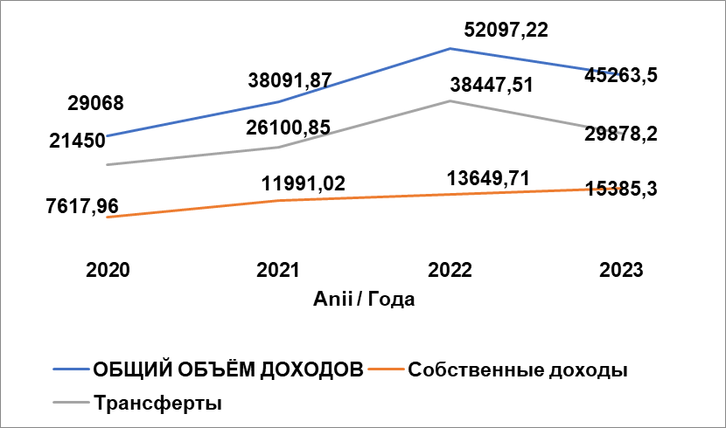
Источник: Примэрия c.Конгаз

Местные бюджеты состоят из независимых элементов, которые разрабатываются и выполняются в условиях финансовой независимости, в соответствии с законодательством.
Во время составления бюджета, между органами местного и центрального управления, включая органы управления I и II-го уровня, не существует финансовых отношений подчинения.

Доходы местного бюджета состоят из налогов, сборов и прочих доходов, предусмотренных законодательством, и включают: собственные доходы; специальные средства; отчисления от государственных налогов и сборов согласно процентным ставкам, установленным настоящим законом; трансферты общего назначения; трансферты специального назначения; специальные фонды.

Таблица 33. Доходы местного бюджета, за период 2020-2023 гг, тыс. лей
Показатели (тыс. лей) | 2020 | 2021 | 2022 | 2023  (утверждено)
ОБЩИЙ ОБЪЁМ ДОХОДОВ, в том числе: | 29068,0 | 38091,87 | 52097,22 | 45263,50
Собственные доходы | 7617,96 | 11991,02 | 13649,71 | 15385,30
Трансферты, в т. ч.: | 21450,0 | 26100,85 | 38447,51 | 29878,20
Полученные капитальные трансферты специального назначения между учреждениями, состоящими на государственном бюджете, | 0,00 | 0,00 | 5000,00 | 0,00
Трансферты специального назначения между местными бюджетами 2 уровня и местыми бюджетами 1 уровня | 1523,00 | 1202,10 | 1669,30 | 1576,30
Трансферты для дошкольного, начального, общего среднего, специального и дополнительного (внешкольного) образования | 14978,2 | 17344,50 | 22153,32 | 21569,40
Трансферты для спортивных школ | 2057,9 | 2419,60 | 2961,50 | 2825,70
Трансферты для дорожной инфраструктуры. | 1355,80 | 1384,20 | 3047,00 | 3089,20
Полученные капитальные трансферты | 460,40 | 2239,01 | 1736,64 | 0,00
Текущие трансферты общего назначения | 566,90 | 1401,50 | 1014,10 | 817,60
Трансферты общего назначения местным бюджетам I уровня | 377,40 | 50,64 | 700,45 | 0,00
Трансферты общего назначения из компенсационного | 130,40 | 59,30 | 165,20 | 0,00
Источник: Примэрия c.Конгаз

Перевод компетенций органами центрального управления на местный уровень должно сопровождаться выделением финансовых ресурсов, необходимых для покрытия стоимости соответствующих полномочий.
Уравновешивание финансовых возможностей местных бюджетов происходит через распределение общих средств из фондов финансовой поддержки местных бюджетов, утверждённых в составе государственного бюджета.

Фигура 17. Структура доходов местного бюджета, 2022 г.
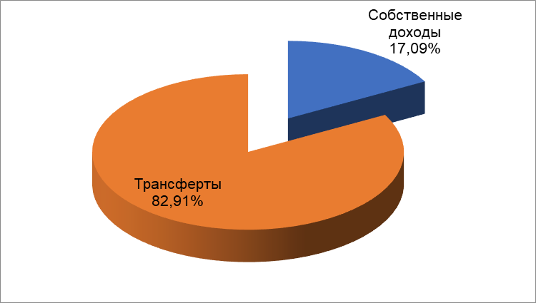
Источник: Примэрия c.Конгаз

Обоснование, установление пределов и распределение бюджетных расходов по бюджетным исполнителям и назначениям происходят исключительно органами местной публичной власти, в соответствии с областями деятельности и компетенциями которые к ним относятся для обеспечения их деятельности в интересах местного сообщества.

Утверждённые затраты в местных бюджетах представляют собой пределы, которые нельзя превысить. Заключение контрактов по исполнению работ, услуг, материальных ценностей и произведение затрат выполняется бюджетными исполнителями только при соблюдении легальных положений и в пределах установленных пределов.

Таблица 34. Расходы местного бюджета, за период 2020-2023 гг, тыс. лей
Показатели (тыс. лей) | 2020 | 2021 | 2022 | 2023  (утверждено)
Государственные услуги общего назначения (гр.1) | 3263,2 | 3776,9 | 4198,6 | 5229,3
Национальная оборона (гр.2) | 2,2 | 1,6 | 1,8 | 5,0
Пожарная охрана (гр.3) | 280,8 | 316,4 | 513,1 | 541,6
Жилищное и коммунальное хозяйство (гр.4 и 6) | 3714,6 | 5569,3 | 13819,8 | 7706,4
Образование (гр.9) | 16194,3 | 18667,9 | 25719,2 | 22873,3
Культура, искусство, спорт и мероприятия для молодёжи (гр.8) | 4201,7 | 5189,0 | 6423,1 | 6807,4
Социальное страхование и социальная помощь (гр.10) | 1513,8 | 1523,4 | 1915,9 | 2100,5
Всего расходы: | 29170,6 | 35044,5 | 52591,5 | 45263,5
Источник: Примэрия c.Конгаз

Бюджетные расходы на 2022 год были исполнены на сумму 52591,5 тыс. лей, а на 2023 запланированы на 6,7 млн. лей меньше. В структуре расходов наибольшая доля приходится на дошкольное образование, которое составит 50,53% в 2023 г. и будет меньше на 3 млн по сравнению с 2022 годом.

Фигура 18. Структура расходов местного бюджета, 2023 г., %
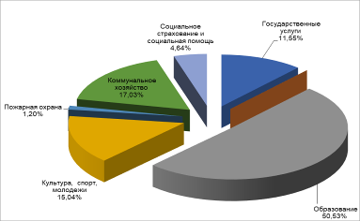
Источник: Примэрия c.Конгаз

Расходы на содержание Примэрии в 2023 составят 11,55% от общих расходов (рост на 60% по сравнению с 2020 г.), для библиотек, домов культуры на молодёжные и спортивные проблемы составят 15,04% (рост на 65% по сравнению с 2020 годом), затраты на благоустройство составляют 17,03% (рост в 2 раза по сравнению с 2020 г.).

Общественные организации

Деятельность НПО неразвито на территории села Конгаз, и местным органам власти приходится искать партнеров в лице НПО Комратского района. Есть опыт сотрудничества с Юридической клиникой Комрат в реализации программы гражданского бюджетирования, обучения местных советников, сотрудников Аппарата примарии в области прозрачности принятия решений, вовлеченности граждан в процесс принятия решений. НПО зарегистрированные на территории Конгаза не функционируют.

Таблица 35. Ассоциативный сектор (местные НПО).
НПО / местные организованные группы (год создания) | Количество членов | Описание (основные направления деятельности) | Адрес
МИГ Eco Duz Ialpugel | 11 | Социально-экономическое и инфраструктурное развитие населенных пунктов, входящих в состав Eco Duz Ialpugel. | Село Фрумушика,42, р-н Кахул.
Источник: Примэрия c.Конгаз

Основные возможности в развитии местных общественных организаций состоят в следующем:
- Привлечение граждан к более активному участию в принятии решений.
- Обсуждение существующих проблем и совместный поиск эффективных решений.

SWOT анализ

Образование
Сильные стороны | Слабые стороны
Квалифицированные кадры  Функционирование 5 учреждений раннего образования  95% охват детей УРО  Реабилитационный центр  Шахматный клуб, спорт школа  Кружки в доме культуры  Удовлетворительное материальное обеспечение образовательных учреждений  Детские библиотеки | Уменьшение количества детей  Высокий уровень износа зданий  Высокие расходы на теплоснабжение  Протекает крыша в УРО 4  Недостаток молодых специалистов  Недостаток дидактических материалов для работы с детьми с ОВЗ  Высокий уровень износа оборудования кухни УРО 4  Недостаток оборудования для детских площадок  Недостаток спортивных площадок
Возможности | Угрозы
Курсы повышения квалификации  Помощь доноров для материальной базы учреждений  Участие в проектах  Участие в конкурсах регионального и национального уровня | Миграция населения  Нестабильность цен на энергоресурсы  Инфляция  Эпидемии  Природные катаклизмы

Культура
Сильные стороны | Слабые стороны
Художественная школа  Музыкальна школа  Театральный кружок  Хор  Действующий шахматный клуб  Спортивные секции (вольная борьба, футбольная команда)  Организованные соревнования | Мало культурных мероприятий  Художественная школа не имеет помещения  Устаревшее осветительное оборудование в доме культуры  Устаревшее концертное оборудование в доме культуры  Незначительная посещаемость культурных мероприятий  Низкие зарплаты культурных работников  Нехватка молодых специалистов
Возможности | Угрозы
Участие в проектах  Участие в конкурсах регионального и национального уровня  Сотрудничество с населенными пунктами региона и страны | Инфляция  Эпидемии  Нестабильность цен на энергоресурсы

Инфраструктура, жильё
Сильные стороны | Слабые стороны
Частная собственность на жильё  Высокий уровень доступа к сети водопровода  Высокий уровень доступа к сети газопровода  Развитая дорожная сеть  Социальный транспорт  Высокая степень доступа к электросети | Высокая степень износа водопроводной сети  Отсутствие канализации  Поврежденное дорожное полотно  Отсутствие тротуаров  Отсутствие дорожной разметки  Недостаток дорожных знаков  Неблагоприятное влияние транзитного транспорта на домовладения  Недостаток спортивных и игровых площадок
Возможности | Угрозы
Участие в программах по развитию инфраструктуры  Увеличение дорожного фонда  Внедрение региональных программ развития инфраструктуры  Межмуниципальное сотрудничество | Высокие цены на переоформление домовладений  Природные катаклизмы  Низкий уровень заработной платы  Миграция населения  Инфляция  Нестабильность цен на энергоресурсы

Экономика
Сильные стороны | Слабые стороны
Географическое расположение  Земельные ресурсы  Трудовые ресурсы  Разнообразное экономическая деятельность  Туристический потенциал | Низкая восприимчивость к инновациям  Неприспособленность дорожной сети  Неразвитая инфраструктура  Изношенность основных фондов  Нехватка рабочих мест  Задолженность по оплате арендной платы за пользование земли  Злоупотребления при пользование пастбищами и сенокосами
Возможности | Угрозы
Привлечение иностранных инвестиций  Сотрудничество с национальными программами привлечения инвестиций и развития бизнеса  Развитие экотуризма | Инфляция  Высокие ставки по кредитам  Нестабильность законодательства  Миграция населения  Природные катаклизмы  Нестабильность цен на энергоресурсы

Социальные услуги
Сильные стороны | Слабые стороны
Центр здоровья (8 врачей – 8 участков), обслуживание близлежащих сел – Котовское, Русская Киселия, Светлый, оснащен дневным стационаром, разнообразные услуги  Служба социальной защиты (3 социальных ассистента, 8 социальных работника)  Дневной стационар для детей с ограниченными возможностями (социальный педагог, психолог, логопед, )  Лагерь отдыха для детей  Действующий Социальный центр «Конкордия» | В центре здоровья были упразднены хирургия, терапия, инфекционное отделение, стоматология  Большое количество пожилых людей нуждающихся в услугах не соответствуют критериям отбора (дети за рубежом)  Молодые люди с ОВЗ не охвачены услугами (помощь на дому, образование, )  Нет доступа к социальному жилью для молодых с ОВЗ  Отсутствие услуг социальной прачечной и бани  Закрытие школы интернат  Недостаточный спектр услуг  Семейные конфликты  Дискриминация детей с ОВЗ в школе
Возможности | Угрозы
Пересмотр критерий предоставления услуг для пожилых людей  Программы строительства социального жилья  Программы профессионального обучения для детей с ОВЗ  Сотрудничество с донорами (UNDP, USAID) | Изменения в законодательстве  Реформа здравоохранения  Реформа социальных услуг

Коммунальные услуги
Сильные стороны | Слабые стороны
Водопроводом охвачены 95% домохозяйств  Организованный вывоз мусора  Коммунальное хозяйство оснащено техникой  Дорожная сеть обслуживается регулярно и качественно | Отсутствие канализационной сети, что влияет на загрязнение грунтовых вод  Недостаточный охват хозяйств услугами вывоза мусора  Маленький дебит воды артезианских скважин  Не организовано сортировка мусора  Недостаток контейнеров для вывоза мусора  Высокий уровень износа водопроводных сетей и техники
Возможности | Угрозы
Участие в проектах  Программы обучения персонала  Межмуниципальное сотрудничество | Инфляция  Природные катаклизмы  Нестабильность цен на энергоресурсы

- Стратегия социально-экономического развития сообщества

Видение сообщества

Видение описывает состояние профиля сообщества, основных направлений общественного интереса и отвечает на вопрос: какова стадия развития, к которой сообщество стремится, на период 2023-2028 гг.?
Формулировка включает в себя разбивка видения на ключевые конкретные элементы каждого задействованного сектора или области деятельности.

К 2028 году Конгаз будет:
- C развитой инфраструктурой
- Открытой, прозрачной и ответственной местной администрацией
- Высококвалифицированные педагогические кадры, любознательные учащиеся, инклюзивный образовательный процесс, оснащенные образовательные помещения
- Доступ к качественным социальным и медицинским услугам
- Услуги досуга для всех слоев населения
- Благоустроенные територии с зелеными зонами отдыха
- Развитая многоотрослевая экономика
- Модернизированое сельское – хозяйство, производство экологической продукции
- Развитая зеленая энергетика

Стратегические рамки и направления

Стратегический план социально-экономического развития села Конгаз на период 2023 - 2028 года устанавливает следующие стратегические задачи:

Стратегические направления развития | Формулировка
I | Широкий спектр образовательных услуг с высоким техническим, методологическим и кадровым уровнем
II | Разнообразные социальные услуги для различных категорий населения.
III | Увеличенные площади зеленых насаждений, ограниченные источники загрезнения окружающей среды (функциональные сети канализации и переработка мусора)
IV | Обустроенная дорожная сеть, обеспечивающая доступ для лиц с особыми потребностями
V | Эффективная, развитая, конкурентноспособная экономика
VI | Эффективное публичное управление, высокий уровень гражданского участия

План Действий

Cтратегическая цель 1. Широкий спектр образовательных услуг с высоким техническим, методическим и кадровым уровнем

Специфическая задача 1.1. Улучшение инфраструктуры дошкольных и школьных учреждений

Мероприятия | Сроки исполнения | Ответственный | Результаты/  Показатели | Стоимость,  тыс лей | Источники финансирования
- Ремонт помещений ОУ (5 детских садов, 2 гимназии, 1 лицей, 1 молдо - турецкий лицей, школа интернат) | 2023-2028 | - Директор  - Примар | - Помещения соответствуют санитарным нормам эксплоатации | 10 000,0 | Гранты  Местный бюджет с.Конгаз
- Оснащение образовательных учреждений (ОУ) компьютерной техникой (5 детских садов, 2 гимназии, 1 лицей, 1 молдо - турецкий лицей, школа интернат) | 2023-2028 | - Директор  - Примар | - ОУ оснащены компьютерной техникой | 8 000,0 | Гранты  Местный бюджет с.Конгаз
- Привлечение молодых кадров | Ежегодно | - Директор | - Обновленный педагогический коллектив  - Трудоустроенные молодые кадры | - | -
- Благоустройство игровых и спортивных площадок ОУ.(28 площадок УРО) | 2023 – 2028 | - Директор | - Благоустроенные игровые и спортивные площадки | 1 000,0 | Бюджет ОУ
- Строительство спортивной площадки в гимназии им. В.Топал | 2025г. | - Директор | - Спортивная площадка в гимназии им. В.Топал площадью 1500 м. | 1 000,0 | Грант  Местный бюджет с.Конгаз
- Обеспечение беспрерывной работы УРО в летнее время (сокращение летних каникул) | С 2024г. | - Примар  - Директор | - Круглогодичное, беспрерывное функционирование УРО | 500,0 | Бюджет УРО  Местный бюджет с.Конгаз
- Обеспечение ОУ узкими специалистами: психолог, кинетотерапевт, вспомогательными педагогами, дефектолог. | До 2027г. | - Директор  - Примар | - Обеспеченность специалистами УЗ | 500,0
- Замена крыши детских садов №4, 5 | 2024-2027 | - Директор | - Сохранность зданий | 4 000,0
- Термоизоляция УРО №1,2,3,4,5 | 2023-2028г. | - Директор  - Примар | - Уменьшенные потери тепла | 15 000,0 | Местный бюджет с.Конгаз
- Строительство тротуаров к УРО №4,5 | 2026 | - Директор | - Улучшенная доступность | 200,0 | Местный бюджет с.Конгаз
- Замена электропроводки в гимназии им. В.Топал | 2024-2025 | - Директор  - Примар | - Соблюдение санитарных норм освещения | 1 000,0 | Гранты

Специфическая задача 1.2. Развитие внешкольных мероприятий

Мероприятия | Сроки исполнения | Ответственный | Результаты/  Показатели | Стоимость,  тыс лей | Источники финансирования
- Открытие кружков, секций для внешкольной деятельности. (гимнастика, секция бокса) | 2024 – 2026 | - Директор спорт школы  - ДК с.Конгаз | - Функционирование секций, кружков  - Гимнастика – 90 человек  - Бокс – 40 человек | 300,0 | Местный бюджет с.Конгаз
- Расширение дневного центра (строительство зала для мероприятий, строительство тренажёрного зала) | 2027 | - Директор | - Увеличение процента охвата людей нуждающихся в услугах реабилитационного Центра  - Увеличение площади на 250 м² | 1,5 млн. | Гранты  Региональный бюджет
- Обновление оборудования тренажёрного зала | 2023-2028 | - Директор  - Примар | - Функциональное оборудование | 500,0 | Гранты  Местный бюджет с.Конгаз
- Организация сельского музея | 2023-2028 | - Примар | - Продвижение местных традиций | 2.000,0 | Местный бюджет с.Конгаз  гранты
- Ремонт здания летнего кинотеатра под мультифункциональный центр с полным оснащением. | 2023-2028 | - Примар | - Мультифункциональный центр с разнообразными услугами | 1.125,0 | Грант, проект «Мое сообщество»,IREX
- Строительство нового многофункционального лагеря (гостиница с гагаузской кухней, зоной отдыха для населения) | 2023-2028 | - Примар | - Диверсификация услуг | 3.000,0 | Гранты  Местный бюджет с.Конгаз
- Пополнение книжного фонда сельской и детской библиотеки. | 2024-2027 | - Примар | - Пополнен книжный фонд. | 100,0 | местный совет

Cтратегическая цель 2. Разнообразные социальные услуги для всех категорий населения.
Cпецифическая задача 2.1. Разнообразные услуги для лиц с ограниченными возможностями

Мероприятия | Сроки исполнения | Ответственный | Результаты/  Показатели | Стоимость,  тыс лей | Источники финансирования
- Открытие социального центра для лиц с ограниченными возможностями (ОВ 18+) | 2026-2028 | - Примэрия | - Улучшение качества жизни лиц с ОВ 18+ | 4.000,0 | Региональный бюджет  Местный бюджет  Гранты
- Открытие центра для временного проживания одиноких лежачих больных;  - (25- 30 мест) | 2025-2028 | - Примэрия | Создание условий для 25-30 лежачих,  - Помещение площадью - 300кв м | 3.000,0 | Региональный бюджет  Местный бюджет  Гранты
- Расширение Дневного центра для детей с ОВ (зал для мероприятий, оборудование, техническое оснащение, увеличение кабинетов, увеличение кадров, приобретение уличных тренажеров, создание досуговой - парковой зоны на территории ДЦ + озеленение); | 2024-2028 | - Примэрия, НПО, администрация ДЦ | Улучшение качества услуг для детей с ОВ.  Общее число детей 83.  - Площадь 800 кв.м | 4.000,0 | Региональный бюджет  Местный бюджет  Гранты
- Строительство пандусов в публичных учреждениях с соблюдением норм и стандартов; инспектирование состояний доступа с включением представителя -лица с ОВ | 2023-2024 | - Примэрия, адмистрация ДК, администрация почты, церковь, школы, детcкие сады | - Создание доступа для лиц с ОВ в публичные учреждения | 200,0 | Местный бюджет

Cпецифическая задача 2.2. Разнообразные услуги для уязвимых слоев населения

Мероприятия | Сроки исполнения | Ответственный | Результаты/  Показатели | Стоимость,  тыс лей | Источники финансирования
- Открытие центра для оказания гигиенических услуг пожилым и лицам с ОВ (прачечная, душ); | 2024-2025 | - Примэрия | - Создание и улучшение качества жизни пожилых и лиц с ОВ | 500,0 | Местный бюджет  Гранты
- Обеспечение пожилых, одиноких, социально уязвимых слоев населения ресурсами на отопительный период года;  С разработкой критериев отбора. | Ежегодно | - Примэрия | Улучшение качества жизни  - (100-150 человек) | 300-450,0 | Местный бюджет  Доноры
- Организация и обеспечение горячими обедами (открытие социальной столовой для пожилых, социально – уязвимых слоев населения); на 30-50 человек | 2023-2028 | - Примэрия | - Улучшение условий жизни, для 30-50 человек | 450,0 | Местный бюджет  Доноры
- Приобретение социального транспорта – социальное такси, для соц. уязвимых слоев населения (доставка обедов, перевозка в поликлинику, в больницу и др.); | 2023-2028 | - Примэрия, НПО | - Улучшение транспортных услуг | 400,0 | Местный бюджет  Доноры
- Содействие в открытии платных услуг для нуждающихся пожилых и лиц с ОВ (получение и доставка на дом зерновых культур от квот, бахчевые культуры, рубка дров, вспашка огорода, посадка, сбор урожая, заготовка закаток на зиму и многое др.; | 2023-2028 | - Частная инициатива | - Повышение качества, предоставляемых социальных услуг | 20,0 | Доноры  НПО  Экономические агенты
- Отремонтировать санитарный узел (туалет) возле ДК | 2023-2024 | - Примэрия | - Санитарный узел в центре села для общего пользования | 50,0 | Местный бюджет
- Содействие в постройке санитарного узла (туалета) на территории поликлинике; | 2023-2028 | - Примэрия  - Администрация ЦЗ | - Улучшенное качество услуг медицинского учреждения | 50,0 | Бюджет ЦЗ Конгаз
- Постройка детских площадок с беседками и скамейками, с озеленением во всех районах села ( Гагарина, Центр, Буджак, Бам, Светлый); | 2023-2025 | - Примэрия | - Организация досуга для вех категорий местного сообщества. | 1 500,0 | Местный бюджет  Доноры

Cтратегическая цель 3. Увеличенные площади зеленых насаждений, ограниченные источники загрезнения окружающей среды (функциональные сети канализации и переработка мусора)
Cпецифическая задача 3.1. Развитие и повышение эффективности система сбора, вывоза и утилизации мусора и бытовых отходов

Мероприятия | Сроки исполнения | Ответственный | Результаты/  Показатели | Стоимость,  тыс лей | Источники финансирования
- Организация сбора и сортировки твердых бытовых отходов с дальнейшей переработкой. | 2024 | - Примар | - Уменьшение обьема бытовых отходов | 200,0 | Грант  Местный бюджет  Региональный бюджет
- Приобретение контейнеров для сортировки твердых бытовых отходов. | 2025 | - Заместитель примара, менеджер М «Конгаз Сулары»,юрист примарии | - 2000 контейнеров | 1 000,0 | Грант  Местный бюджет  Региональный бюджет
- Ограждение мусоросвалки лесополосой из низкорослых кустарников по всему периметру | 2025 | - Заместитель примара | - 3 га лесополос | 300,0 | Грант  Местный бюджет  Региональный бюджет
- Очистка русла реки Ялпуг от бытовых отходов. | 2027 | - Примар с.Конгаз | - 5 км очищенного русла реки Ялпуг | 200,0 | Грант  Местный бюджет  Региональный бюджет

  - Cпецифическая задача. Уменьшение влияния сточных вод на окружающую среду
Мероприятия | Сроки исполнения | Ответственный | Результаты/  Показатели | Стоимость,  тыс лей | Источники финансирования
- Строительство очистных сооружений и канализационных сетей с 70% обхватом домов. | 2028 | - Примар, менеджер МП «Конгаз Сулары» | - Уменьшение выбросов сточных вод | 100.000,0 | Грант  Местный бюджет  Региональный бюджет
- Подключение общественных учреждений к канализационным сетям | 2028 | - Примар, менеджер МП «Конгаз Сулары | - Уменьшение выбросов сточных вод | 500,0 | Грант  Местный бюджет  Региональный бюджет
- Подключение индивидуальных домов к канализационным сетям | 2028 | - Примар, менеджер МП «Конгаз Сулары | - Уменьшение выбросов сточных вод | 500,0 | Частные инвестиции

Cпецифическая задача 3.3. Обустройство зеленых насаждений

Мероприятия | Сроки исполнения | Ответственный | Результаты/  Показатели | Стоимость,  тыс лей | Источники финансирования
- Обустройство парковых зон в пустых местах в черте населенного пункта | 2023- 2028 | - Заместитель примара | - 6 обустроенных зон | 1. 800,0 | Грант  Местный бюджет
- Организация акций и субботники по посадке зеленых насаждений. | Весна-осень  2023- 2028 | - Заместитель примара, менеджер М «Конгаз Сулары», администратор сайта, специалист по ДМС | - 5 км русла реки Ялпуг озеленены | 50 | Местный бюджет
- Посадка лесополос быстрорастущими насаждениями. | 2023-2028  постоянно | Примар,  - сельхоз предприниматели | - 35 га лесополос | 1. 000,0 | Грант  Местный бюджет  Региональный бюджет
- Завершение обустройства парковой зоны в микрорайоне «Буджак» с посадкой зеленых насаждений. | 2028 | - Примар с.Конгаз | - 1 обустроенная парковая зона | 2. 000,0 | Грант  Местный бюджет  Региональный бюджет
- Реконструкция существующего фонтана перед памятником «Скорбящая мать» | 2027 | - Заместитель примара | - 1 фонтан | 200,0 | Грант  Местный бюджет  Региональный бюджет
- Проверка соблюдения положения о выпасе и содержании КРС и МРС | 2023-2028  постоянно | - Заместитель примара | - Акт контроля | - | Местный бюджет
- Проведение информационных кампаний по повышению социальной ответственности населения в области сохранения зеленых насаждений. | Ежемесячно | - Администратор сайта | - Изменение отношения к окружающей среде | 50,0 | Местный бюджет

Cтратегическая цель 4. Обустроенная дорожная сеть, обеспечивающая доступ для лиц с особыми потребностями

Cпецифическая задача 4.1 Безопасная среда для дорожного движения
Мероприятия | Сроки исполнения | Ответственный | Результаты/  Показатели | Стоимость,  тыс лей | Источники финансирования
- Разработка схемы установки дорожных знаков и дорожных разметок | 2023 | - Зам. Примара и зем. служба | - Утвержденная схема | - | -
- Установление дорожных знаков, нанесение дорожной разметки | 2023-2028 | - Зам. Примара и зем. служба | - Безопасность дорожного движения | 200,0 | Местный бюджет
- Систематизация дорожной сети | 2023-2028 | - Примар, землеустроитель | - Улучшение транспортного потока | 10,0 | Местный бюджет
- Установление светофора на перекрестке Ленина-Калинина с кнопкой для пешеходов | 2025 | - Примар | - Безопасность дорожного движения | 500,0 | Дорожный фонд
- Строительство 2 остановок | 2023-2024 | - Землеустроитель и администратор сайта | - Комфортные условия для пассажиров | 80,0 | Гранты
- Установка камер наблюдения дорожного движения на трассе М-3 | 2023-2025 | - Примар | - Безопасность движения | 1000,0 | Дорожный фонд

Cпецифическая задача 4.2 Улучшенная дорожная сеть
Мероприятия | Сроки исполнения | Ответственный | Результаты/  Показатели | Стоимость,  тыс лей | Источники финансирования
- Асфальтирование улиц (5км.) с учетом потребностей лиц с ограниченными возможностями | 2023-2028 | - Примэрия | - 5 км дорог с асвальтовым покрытием  - Улучшение качества дорог | 10. 000,0 | Местный бюджет и международные доноры
- Обустройство тротуаров (10км) с учетом потребностей лиц с ограниченными возможностями | 2023-2028 | - Примар | - 10 км обустроенных тротуаров  - Улучшение движение пешеходов | 10 000,0 | Местный бюджет и международные фонды
- Обустройство ливневок (1км) | 2023-2028 | - Примар | - 1 км обустроенных ливневок  - Сохранность дорожного покрытия | 5000,0 | Местный бюджет
- Закупка техники и оборудования для обслуживания и ремонта дорог | 2023-2028 | - Примар | - Расширение перечня услуг | 2000,0 | Местный бюджет
- Закупка оборудования для изготовления тротуарной плитки | 2023-2028 | - Примар | - Расширение перечня услуг | 2000,0 | Местный бюджет

Cтратегическая цель 5. Эффективная, развитая, конкурентноспособная экономика
Cпецифическая задача 5.1. Создание благоприятного климата для привлечения инвестиций
Мероприятия | Сроки исполнения | Ответственный | Результаты/  Показатели | Стоимость,  тыс лей | Источники финансирования
- Создание базы данных об инвестиционном потенциале села | Постоянно | - Примэрия, НПО | - Повышение инвестиционной привлекательности | 2,0 | Местный бюджет
- Разработка и продвижение инвестиционного путеводителя с. Конгаз | 2024 | - Примэрия, НПО | - Повышение инвестиционной привлекательности | 10,0 | Местный бюджет
- Развитие и продвижение местного бренда | 2024 | - Примэрия, НПО | - Повышение конкурентоспособности малых и средних предприятий на внутреннем и внешнем рынке | 10,0 | Примэрия, НПО, Доноры
- Информировать жителей об возможностях финансирования предпринимателей | 2023-2028 | - Примэрия | - Укрепление потенциала местных предпринимателей /землевладельцев  - Свободный доступ к финансированию | 5,0 | Примэрия, НПО, Доноры
- Создание клуба предпринимателей как структуры общения, обмена информаций и продвижения совместных экономических проектов. | 2024 | - Примэрия, НПО | - Укрепление потенциала предпринимателей, в том числе коренных жителей в различных областях | 5,0 | Местный бюджет,  Экономические агенты
- Стимулирование развития и использования альтернативных источников энергии (солнца и ветра) | 2023-2028 | - Примэрия, НПО | - Использование возобновляемых ресурсов | - | Примэрия

Cпецифическая задача 5.2. Развитие агротуризма

Мероприятия | Сроки исполнения | Ответственный | Результаты/  Показатели | Стоимость,  тыс лей | Источники финансирования
- Разработка брошюр и буклетов о населенном пункте | 2024 | - Примэрия, НПО | - Привлечение туристов | 10,0 | Примэрия, НПО, Доноры
- Продвижение местной культуры, традиций и обычаев во время региональны мероприятиях | 2023 - 2028 | - Примэрия, НПО | - Продвижение местной культуры, традиций и обычаев | 10,0 | Примэрия, НПО, Доноры
- Поддержка малого бизнеса в развитии агротуризма | 2023 - 2028 | - Примэрия, НПО | - Создание рабочих мест | - | Примэрия, НПО, Доноры
- Проведение и участие в региональных и национальных этнокультурных фестивалей | 2023 - 2028 | - Примэрия, НПО | - Повышение уровня привлекательности и развитие культуры  - Продвижение местной культуры, традиций и обычаев | 50,0 | Примэрия, НПО, Доноры
- Постройка нового многофункционального центра, гостиницы с гагаузской кухней, зоны отдыха для населения | 2026 | - Примэрия, Экономические агенты | - Повышение уровня привлекательности и развитие культуры  - Продвижение местной культуры, традиций и обычаев | 2 000,0 | Экономические агенты
- Постройка нового многофункционального летнего лагеря | 2027 | - Примэрия, Экономические агенты | - Повышение уровня туристической привлекательности  - Создание рабочих мест | 3 000,0 | Примэрия, НПО, Экономические агенты

Cтратегическая цель 6. Высокий уровень гражданского участия, вовлечение граждан в местных инициативах
Cпецифическая задача 6.1. Вовлечение граждан в принятии решений на местном уровне
Мероприятия | Сроки исполнения | Ответственный | Результаты/  Показатели | Стоимость,  тыс лей | Источники финансирования
- Организация общественных слушаний проектов решений | ежеквартально | - Примар | - Не менее 2 общественных слушаний, организованных ежеквартально  - Более 200 участников | - | -
- Создание Совета Молодежи с. Конгаз для совместной работы с МПУ | 2023 | - Примар | - Создан Совет Молодежи  - Молодежь более активно участвует в жизнь села | - | Местный бюджет
- Информирование населения о участие в различных проектах | периодически | - Администратор сайта | - Участие в проектах | - | -
- Привлечение молодежи и населения в принятии решений через опросы, анкеты, встречи и.т.д. | периодически | - Администратор сайта и специалист по делам молодежи и спорта | - Количество опросов | 10,0 | Местный бюджет
- Вовлечение Местной Инициативной Группы МИГ в процессе принятия решений на местном уровне | постоянно | - Примар, МИГ | - Повышен уровень участия граждан в жизнь села | - | -
- Разработка мини историй успеха внедренных проектов | периодически | - Администратор сайта | - Публикация на сайте и в социальных ресурсах | - | -
- Организация обменов опытом между сотрудниками местной и региональной властью | периодически | - Заместитель примара/Примар | - Организованные мероприятия | 20,0 | Местный бюджет
- Организация выпуска информационног бюллетень для пожилых людей. | постоянно | - Администратор сайта | - Увеличение доступа населения к информации | 15,0 | Местный бюджет
- Разработка концепции партисипативного бюджетирования для проектов развития сообществ. | 2023 | - Секретарь местного Совета | - Утвержденный регламент | 5,0 | Местный бюджет  Доноры

Cпецифическая задача 6.2. Повышеный уровень участия мигрантов в жизнь коммуны

Мероприятия | Сроки исполнения | Ответственный | Результаты/  Показатели | Стоимость,  тыс лей | Источники финансирования
- Обновление базы данных земляков | Ежегодно | - Ассоциация Земляков Конгаза, примэрия | - База данных актуализирована | - | Местный бюджет, бюджет Ассоциации Земляков
- Организация ежегодных мероприятий – Дни диаспоры… | Ежегодно | - Ассоциация Земляков Конгаза, примэрия | - Ежегодно земляки собираются на общих мероприятиях | 20,0 | Местный бюджет, бюджет Ассоциации Земляков

Cпецифическая задача 6.3. Укрепленый потенциал МПУ в управлении кризисными ситуациями

Мероприятия | Сроки исполнения | Ответственный | Результаты/  Показатели | Стоимость,  тыс лей | Источники финансирования
- Разработка антикризисного плана/протокола | 2023 | - Примар | - Разработан антикризисный план/протокол | - | -
- Создание запасов необходимых материалов (дезинфицирующее средство, маски, перчатки, мыло) | 2023-2028 | - Примар | - Гигиенические продукты, готовые реагировать на ситуацию с пандемией | 5,0 / ежеквартально | Местный бюджет
- Информирование граждан о мерах профилактики кризисных ситуаций | 2023-2028 | - МПA | - Nr de articole plasate | - | -

Cпецифическая задача 6.4. Эффективная работа МПУ

Мероприятия | Сроки исполнения | Ответственный | Результаты/  Показатели | Стоимость,  тыс лей | Источники финансирования
- Развитие навыков написания проектов. | 2020-2025 | - Примар | - 2 обученных специалиста  - Не менее 5 представленных проектов в год | 10,0/год | Местный бюджет
- Консолидация фискальной базы и улучшение системы учета и контроля налогооблагаемой базы примэрии | 2023-2028 | - МПУ | - Повышается фискальная база села | - | Местный бюджет  Участие экономических агентов
- Участие в тренингах по развитию в области управления общественным достоянием | 2020-2025 | - Примар | - 2 обученных специалиста  - Оперативное решение кадастровых проблем | 10,0/год | Местный бюджет
- Организация меропритий для повышения профессионального уровня работников примэрии, местных советников, руководителей местных публичных структур. Участие представителей МПУ в мероприятиях по повышению уровня квалификации | постоянно | - Примар, МИГ | - Разработан план для повышения профессионального уровня сотрудников МПУ  - Повышен уровень квалификации представителей МПУ | - | Местный бюджет
- Регистрация в качестве оператора сбора персональных данных | 2023 | - Секретарь местного Совета | - Получение статуса оператора персональных данных | 2,0 | Местный бюджет
- Планирование и проведение местного тематического фестиваля, для популяризации имиджа местности и развития сельского туризма. | 2023 | - Примар Секретарь местного Совета | - Количество событий  - Число участников | 200,0 | Местный бюджет

  - План и структура мониторинга и оценки
    - Этапы внедрения

Успех Стратегии развития сообщества г. Конгаз во многом зависит от участия всех жителей в процессе ее осуществления и мониторинга, от уровня сотрудничества в обществе. В процессе реализации Стратегии будут задействованы несколько групп, выполняя роли исполнителей, запланированных действий:
  - Местное государственное управление (Местный совет, Примар, Примэрия)
  - Жители села
  - Гражданское общество
  - Экономические агенты
  - Внешние структуры (районная администрация, правительство, международные организации).

Реализация Стратегии развития сообщества (ССЭР) г. Конгаз можно условно разделить на 3 этапа:
- Принятие ССЭР. На этом этапе Стратегия развития будет предметом дебатов в ходе общественных слушаний, организованных Примэрией. После обсуждения и внесения предложений и рекомендаций Стратегия будет представлена в Местный совет для утверждения. После утверждения стратегии Примэрия будет координировать разработку квартальных и годовых планов действий по реализации стратегии в соответствии со Стратегическим планом действий.
- Реализация ССЭР будет осуществляться путём реализации действий, мероприятий и конкретных проектов внедрения. Для каждого действия проекта будут установлены цели, план необходимых мероприятий, период (продолжительность), менеджеры и партнёры, которые будут осуществлять проект. Также будут определены и предоставлены источники финансирования проектов, предлагаемых к реализации.
- Мониторинг ССЭР. В течение внедрения ССЭР лица, ответственные за реализацию плана действий, будут отчитываться о выполнение мероприятий, проектов и достижение конкретных целей. Мониторинг проектов, действий и стратегий будет осуществляться через установленные показатели реализации. Если будут выявлены отклонения от Стратегического плана действий, будут предприняты меры по корректировке плана.

    - Мониторинг стратегии

Процесс мониторинга стратегии состоит из: (i) оценки уровня достижения стратегических направлений и конкретных задач, которые будут достигнуты с помощью показателей реализации, и (ii) отчётности о результатах оценки.

Мониторинг реализации стратегии будет осуществлять Комиссия по реализации стратегии (далее - КРС). КРС будет создана решением сельского совета со статусом общественной комиссии наряду с городским советом и Примэрией, в которой будет обеспечено представительство всех факторов, вовлечённых в развитие:
- Местный совет (председатели специализированных консультативных комиссий муниципального совета или советники)
- Представители Примэрии (Примар, 2 - 3 специалиста)
- Представители предпринимателей
- Учебные заведения (директора учебных заведений)
- Неправительственные организации (представители НПО, работающих в области охраны окружающей среды, социальной защиты, защиты прав человека и молодёжи и т. д.).
- Граждане (группа будет репрезентативной и будет включать молодых людей, женщин и мужчин с ограниченными возможностями, представителей различных социальных или этнических групп).

Структура институциональной базы для мониторинга и реализации стратегии КРС
с. Конгаз
Местный совет
Представ. примэрии
Общество предприним.
Учебные заведения
НПО
Граждане (жен. и муж.)
Комиссия по реализации стратегии (КРС)
При реализации Стратегии основными обязанностями КРС будут:
- Планировать реализацию действий
- Разрабатывать и содействовать принятию решений относительно действий по реализации
- Координировать деятельность реализации мероприятий и проектов развития
- Вести мониторинг действий по привлечению альтернативных источников финансирования для достижения выявленных проблем
- Контролировать выполнение плана действий
- Подготавливать отчёты и презентации в Местный совет
- Предоставлять техническую и консультативную помощь во всех областях
- Разрабатывать и обсуждать приоритетные проекты развития
- Анализировать решения по различным вопросам сообщества
- Разрабатывать и инициировать изменения в стратегии
- Разрабатывать исследования и разрабатывать проектные предложения и т. д.

КРС будет проводить свою деятельность на совещаниях, которые будут проводиться не реже одного раза в 6 месяцев.

Местный совет играет важную роль в процессе реализации стратегии, которая будет непосредственно заниматься мониторингом и оценкой процесса реализации Плана действий. Компетенции сельского совета будут сосредоточены на:
- Координирование мероприятий по обучению населения действиям реализации проекта
- Содействие постоянному диалогу с жителями (женщинами и мужчинами), обеспечение прозрачности в деятельности МОВ
- Поощрение волонтёров в различных общественных мероприятиях
- Стимулирование и координирование сотрудничества общественных деятелей в достижении общих целей Стратегии
- Партнёрство МОВ с НПО, экономическими агентами в реализации, мониторинге и оценке Стратегического плана действий.

Отчётность «об оценке реализации Стратегии» местному совету будет представляться ежегодно.

Мониторинг действий | Разработчик | Отчет | Описание
Реализация задач | КРС и местный совет | Отчёты квартальные/ годовой | Отчёт, обоснованный на анализе, опросах жителей для оценки, уровня воздействия стратегии
Реализация действий проектов | Ответственные за внедрение | Квартальный отчёт или по реализации действия | Отчёты, предоставленные ответственными лицами за реализацию действий, проектов.

Оценка реализации Стратегии будет проводиться путём анализа показателей развития. Для каждого запланированного действия устанавливаются определенные показатели реализации. На основе информации, предоставленной ответственными лицами по внедрению, бенефициары или специализированные учреждения будут определять уровень и степень реализации действий и достижения поставленных целей.

Риски и препятствия для реализации

Эффективной реализации действий, предлагаемых в Стратегии развития, может препятствовать наличие определенных рисков и препятствий для реализации. Риски и препятствия на пути реализации стратегии развития можно разделить на две категории: (i) внутренние и (ii) внешние.

Область | Описание
Внутренние риски и препятствия
Управление реализацией стратегии | - Столкновения различных интересов в ходе реализации стратегии  - Превосходство личных интересов  - Ограниченные финансовые ресурсы  - Отсутствие способностей по привлечению инвестиций
Партнёрство | - Отсутствие сотрудничества между МПО, местными экономическими агентами и сообществом  - Незаинтересованность и неучастие жителей (мужчин и женщин) в поддержке реализации действий  - Отсутствие опыта НГО и неучастие их в реализации проектов  - Отсутствие внешних партнёров
Экономическое развитие | - Отсутствие интереса со стороны общества предпринимателей в развитии местной экономики
социальная | - Ограниченные ресурсы в оказании социальной помощи  - Постоянное обнищание населения  - Миграция трудовой силы
Окружающая среда | - Безответственное отношение населения к последствиям загрязнения окружающей среды
Внешние риски и препятствия
Политико-правовая база | - Нестабильность политического курса  - Противоречие и нестабильность действующего законодательства
Внешние партнёрские отношения | - Отсутствие сотрудничества с районными и центральными органами власти  - Отсутствие сотрудничества с зарубежными партнёрами
Состояние экономики | - Низкий инвестиционный потенциал  - Недоступность к зарубежным рынкам  - Неразвитая бизнес структура

Приложения

- Концепты проектов

Концепт проекта №1
Название проекта: | Благоустройство игровых и спортивной площадки УРО №2 «Улыбка».
Стратегическое направление: | Cтратегическая цель 1. Широкий спектр образовательных услуг с высоким техническим, методологическим и кадровым уровнем
Специфическая задача: | Cпецифическая задача 1.1. Улучшение инфраструктуры дошкольных и школьных учреждений
Цель проекта: | Физическое развитие и укрепление здоровья дошкольников. Разнообразить воспитательные мероприятия для детей в УРО.
Локация: | УРО №2 «Улыбка» с.Конгаз
Краткое описание проекта: | Пребывание детей на свежем воздухе имеет огромное значение для физического развития дошкольников. Прогулка на площадках способствуют повышению выносливости и устойчивости к простудным заболеваниям.  Детская площадка — это место, отведённое для симуляции взрослой жизни. Общаясь друг с другом, дети «репетируют» различные жизненные ситуации, с которыми они непременно столкнутся во взрослой жизни. На площадке дети учатся разрешать конфликты, дружить, стоить отношения, в том числе и семейные.  В детском саду Nr. 2 воспитываются 95 детей. Для проведения занятии на свежем воздухе есть плошадка выложеная брусчаткой, что представляет высокий риск травмирования детей. В тоже время отсутствует спортивное оборудование для организации спортивных мероприятий на должном уровне.  Констатируем недостаточное оснащение игровой и спортивной площадки игровым оборудованием. К примеру в старшей группе УРО №2 с.Конгаз, 25 детей , а на игровой площадке 1 качели –балансир на 2 места, а горка и песочница с крышкой отсутствует. В результате, большенству детей этой группы не чем заниматься во время прогулок.  Площадка для игр и спорта на свежем воздухе, согласно Минимальных стандартов оснащения УРО , должны иметь : - бревно (длина = 2 м) – 1;  качалка на дуге -1; горка-1; песочница с крышкой (размер = 1,40 м x 1,40 м) -1; металлическая лестница- 1; трамплин-1;  Согласно Минимальных стандартов оснащения УРО , Спортивная площадка должны иметь: столбы и волейбольная сетка 1 пара + 1 сетка ; сетка /корзина для мини - баскетбола 2; Ворота и сетка для мини - футбола 2+2;  Баскетбольный щит с кольцом для мини - баскетбола ; Бревна разной ширины (высота = 2-3м) 4-5 ; Щит/ доска для бросания в цель (h = 1 m-1,2 мили 0,5 x 0,5 м 2; Яма с песком для прыжков (размеры2x3 м) 1; Беговая дорожка (размер = 10 м, 30 м, 90 м, 120 м, 150 м, 160 м) 1; Турник (h = 1,5м) 2;  Параллельные брусья для упражнения из железа (h = 1 м) 2; Дорожные указатели -комплект 2.  Приобретение и установка игровых площадок приведет к оснащению детского сада согластно нормам воспитательных учреждений.
Основные действия: | Разработка сметы на приобретение игрового оборудования для оснащения игровой площадки.  Разработка сметы на приобретение спортивного оборудования для оснащения спортивной площадки.  Изучение источноков финансирования, участие в грантовых проектах .  Организация закупок .  Заключение договоров с поставшиками.  Мониторинг выполнения закупок и работ по установке.  Прием выполненной работы.
Ожидаемые результаты: | Оптимизация физического развития детей , реализация потребностей в движении и решение образовательных задач.  Прогулочные площадки оснащены игровым оборудованием согласно Минимальных стандартов оснащения УРО.  Повышение выносливости и устойчивости детей к простудным заболеваниям.  Организация досуга детей дошкольного возраста.  Безопасность жизни и здоровья детей.  Продвижение здорового образа жизни.
Ответственные и партнёры: | Директор УРО, примэрия, ассоциация родителей.
Предполагаемый Срок: | 2023-2024 г. 12 месяцев.
Предполагаемые затраты: | 500 тыс. лей
Потенциальные источники софинансирования: | Местный бюджет, грантовые программы, ассоциация родителей.

Концепт проекта №2
Название проекта: | Материально-техническое оснащение и благоустройство и спортивных площадок УРО №3
Стратегическое направление: | Cтратегическая цель 1. Широкий спектр образовательных услуг с высоким техническим, методологическим и кадровым уровнем
Специфическая задача: | Cпецифическая задача 1.1. Улучшение инфраструктуры дошкольных и школьных учреждений
Цель проекта: | Улучшение материально-технического оснащения УРО №3
Локация: | с.Конгаз УРО №3 «Родничок»
Краткое описание проекта: | УРО № 3 посещают 100 детей для которых организован воспитательный процесс. Дети распределены на четыре группы но для дидактической работы используется 1 проектор и 1 телевизор, в ситуации когда занятия проводится как правило одновременно.  Для проведения систематической воспитательной работы, проведение открытых занятий необходимо 3 компьютера, 5 интерактивных досок, 3 проектора. Также для увеличения количества раздаточного материала необходимо 4 многофункциональных цветных принтеров.  Для качественного проведения физкультурных занятий, для организации здорового образа жизни необходим следующий спортивный инвентарь: футбольные ворота - 4 шт., футбольные мячи – 10 шт., туннель для пролезания – 4 шт., маты разных размеров – 3 шт., коврики, дорожки массажные, корзина для метания мячей – 4 шт., кегли – 5 наборов, горка детская – 2 шт., обручи разных размеров – 50 шт., скакалки, мячи массажные – 50 шт., малое баскетбольное кольцо – 6 шт., и др.  Для полноценного и разностороннего развития детей необходимо оборудование для детской деятельности в помещении и на участке, игровой материал для проведения сюжетно ролевых игр: парикмахер, повар, врач, плотник, пожарник и др.  Оснащение детского сада дидактическим материалом и спортивным инвентарем улучшит качество воспитательного процесса, осваиваемость учебной программы, вовлеченность детей в проводимых мероприятиях.
Основные действия: | 1.Составление сметы на приобретение необходимого оборудования.  2.Изыскание источника финансирования, участие в грантах  3.Организация закупок  4.Заключение договоров на поставку  5.Мониторинг закупок  6.Составление акта приёма сдачи.  7.Разработка и внедрение плана устойчивости
Ожидаемые результаты: | - улучшенное материально-техническое оснащёние УРО №3  -высокий уровень предоставленых образовательных услуг.  -высокие показатели по результатам мониторинга  -низкая заболеваемость детей
Ответственные и партнёры: | Директор УРО №3, Примар
Предполагаемый Срок: | 2024-2025 г.
Предполагаемые затраты: | 500 тыс. лей
Потенциальные источники софинансирования: | Местный бюджет с.Конгаз, Региональный бюджет, грантовые программы.

Концепт проекта №3
Название проекта: | Установление дорожных знаков, нанесение дорожной разметки
Стратегическое направление: | Cтратегическая цель 4. Обустроенная дорожная сеть, обеспечивающая доступ для лиц с особыми потребностями
Специфическая задача: | Cпецифическая задача 4.1. Безопасная среда для дорожного движения
Цель проекта: | Улучшение условий для безопасного передвижения пешеходов
Локация: | с. Конгаз
Краткое описание проекта: | Безопасность дорожного движения – огромный комплекс мероприятий, который, в итоге, обеспечивает безопасность всех участников дорожного движения. Основы безопасности дорожного движения предусматривают различные мероприятия по обеспечению дорожной безопасности. По степени влияния на безопасность движения, и предотвращения ДТП, эти меры подразделяются на активные и пассивные.  Активные меры обеспечения безопасности движения:  Грамотное, с учетом всех особенностей, проектирование и расположение всех, без исключения, объектов дорожной сети; Изучение и своевременное предотвращение влияния конструкции дороги на вероятность ДТП; Постоянное совершенствование организации, как самого дорожного движения, так и Правил дорожного движения, как основного регламентирующего документа; Постоянный контроль соблюдения правил дорожного движения всеми его участниками; Постоянный контроль технического состояния транспортных средств (ТО) и оборудования, которое отвечает за организацию дорожного движения (знаки дорожного движения, светофоры и т.д.)  На большенстве перекрёстках улиц с. Конгаз отсутствуют обозначения пешеходных переходов. К перекрёсткам подходят пешеходные тротуары и жители испытывают сложности при переходе улиц. Система дорожной разметки в селе Конгаз давно нуждается во улучшении.  Работы по установке дорожных знаков и нанесению горизонтальной дорожной разметки давно не проводилиси или проводились выборочно, по приведению пешеходных переходов в районе общеобразовательных учреждений.  Модели указателей представляют собой металлическую опору и адресные таблички, которая должна быть установлена на перекрёстках улиц.  Помимо названий улиц, на указателе должна присутствовать и другая полезная информация: номера домов в каждую сторону от перекрёстка и направление движения для водителей.  Также, на знаке могут быть указываны названия близлежащих улиц и их расположение, что может предоставить возможность пешеходу и транспортным средствам ориентироваться в населенном пункте.  Дорожное движение – сложный процесс, но его безопасность зависит от комплекса мероприятий которые должны быть выполнены систематически.
Основные действия: | Создание рабочей группы для реализации проекта  Разработка технических спецификаций для тендера по изготовлению дорожных знаков  Проведение тендера  Мониторинг и приёмка работ
Ожидаемые результаты: | Информативность дорожной сети.  Не менее 10 тыс бенефициаров передвигаются в безопасных условиях.
Ответственные и партнёры: | Примэрия села Конгаз  Жители села Конгаз.
Предполагаемый Срок: | 36 месяцев
Предполагаемые затраты: | 200 мий лей
Потенциальные источники софинансирования: | - Местный бюджет  - Региональный бюджет  - Гранты  Фонды

Концепт проекта №4
Название проекта: | Обустройство тротуаров (10км) с учетом потребностей лиц с ограниченными возможностями
Стратегическое направление: | Cтратегическая цель 4. Обустроенная дорожная сеть, обеспечивающая доступ для лиц с особыми потребностями
Специфическая задача: | Cпецифическая задача 4.2. Улучшенная дорожная сеть
Цель проекта: | Создание условий для безопасного передвижения пешеходов
Локация: | с. Конгаз
Краткое описание проекта: | Одной из важнейших инфраструктурных проблем села является состояние пешеходных тротуаров. Значительная часть тротуаров были построены более тридцати лет назад, в связи, с чем их состояние значительно ухудшилось – потрескалось асфальтобетонное покрытие, разрушились бордюры. В настоящее время более 80% процентов дорог не обустроены тротуарами. Существующие тротуары на территории села находятся в ненадлежащем состоянии. Средний гарантийный срок (до следующего ремонта) для асфальтобетонного покрытия составляет 7 - 9 лет, однако долгое время, необходимые плановые ремонты тротуаров практически не выполнялись, в результате чего сложилась критическая ситуация, касающаяся их неудовлетворительного состояния. Асфальтобетонные покрытия тротуаров, имеют очень высокий износ, что подтверждается многочисленными жалобами жителей села. На фоне отремонтированных покрытий проезжей части центральных улиц тротуары с трудом подходят под определение дорог с твёрдым покрытием.  Реализация проекта предусматривает устройство тротуарной дорожки, что создаст комфортные условия для передвижения всех групп жителей села, создаст условия для безопасного передвижения детей дошкольного и школьного возраста по улицам села.  Качественное тротуарное покрытие является одним из условий обеспечения достаточного уровня передвижения пешеходов. Дорожки и тротуары, развитость дорожной инфраструктуры вблизи мест общественного пользования и отдыха, это немаловажный фактор удовлетворённости условиями проживания.
Основные действия: | Создание рабочей группы для реализации проекта  Разработка технических спецификаций для тендера по выбору предприятия для укладки тротуарной плитки  Проведение тендера  Мониторинг и приёмка строительных работ
Ожидаемые результаты: | Устройство тротуарной дорожки.  Не менее 10 тыс бенефициаров передвигаются в безопасных условиях.
Ответственные и партнёры: | Примэрия села Конгаз  Жители села Конгаз.
Предполагаемый Срок: | 36 месяцев
Предполагаемые затраты: | 10 млн. лей
Потенциальные источники софинансирования: | - Местный бюджет  - Региональный бюджет  - Гранты  Фонды

Концепт проекта №5
Название проекта: | Доступная среда для лиц с ОВЗ.
Стратегическая цель: | Cтратегическая цель 2. Разнообразные социальные услуги для всех категорий населения.
Специфическая задача: | Cпецифическая задача 2.1. Разнообразные услуги для лиц с ограниченными возможностями
Цель проекта: | Адаптация инфраструктуры села Конгаз, для потребностей жителей с ОВЗ.
Локация: | Общественные уреждения с.Конгаз
Краткое описание проекта: | Проблема людей с О.В.З. а так же молодых родителей с колясками людей преклонного возраста заключается в том что данные категории бенефициаров, не всегда имеют возможность посетить то или иное общественное место для самостоятельного решения своих проблем. И данные категории уязвимы тем что постоянно должны вовлекать кого то из посторонних для того чтобы посетить учреждение. Этим категориям недоступны здания, потому-то у входа нет пандуса построенного согластно техническим нормам. Отсутствие пандусов дискриминирует людей с ОВЗ. Данная проблема становится препятствием для получения информации или услуги в общественном уреждении для жителей с ОВЗ.  Преодоление этой проблемы предпологает строительство пандусов в зданиях общественных уреждении.
Основные действия: | - Составление списка учреждений которые нуждаются в установке пандуса.  - Разработка сметы расходов для изготовления пандусов  - Изучение источноков финансирования, участие в грантовых проектах .  - Организация закупок .  - Заключение договоров с поставшиками услуг по изготовлению пандусов.  - Организация группы внедрения проекта с вовлечением представителя людей с ОВЗ.  - Мониторинг выполнения закупок и работ по установке пандусов.  - Прием выполненной работы.
Ожидаемые результаты: | Вовлечение людей с О.В.З в общественной жизни и помощь в интеграции в сообщество.  Улучшенный доступ в помещения публичных учреждений всех категоний населения  Помощь молодым родителям с детьми в доступе в помещения публичных учреждений  Помощь пожилой категории людей в доступе в помещения публичных учреждений.  Создание атмосферы благосклонности и доверия в отношение лиц с ОВЗ
Ответственные и партнёры: | Примэрия с. Конгаз, общественные организации. Частные лица.
Предполагаемый Срок: | . 2023-2025 годы.
Предполагаемые затраты: | 50 тыс лей
Потенциальные источники софинансирования: | Местный бюджет. Привлечение грантов. Частные пожертвования.

Концепт проекта №6
Название проекта: | Строительство спортивной площадки в гимназии им. В.Топал
Стратегическое направление: | Cтратегическая цель 1. Широкий спектр образовательных услуг с высоким техническим, методическим и кадровым уровнем
Специфическая задача: | Специфическая задача 1.1. Улучшение инфраструктуры дошкольных и школьных учреждений
Цельпроекта: | Расширение спортивной инфраструктуры для детей
Локация: | С. Конгаз, ул.Ворошилова 16
Краткое описание проекта: | В ПУ Гимназия им.В.Топал с Конгаз обучается 368 детей. Внутренний спортзал очень маленький и не вмещает всех желающих участвовать в спортивных мероприятиях. Зал тесен для проведения мобильных игр (футбол, баскетбол, соревнования между классами).  Отсутствие современной спортивной площадки для уроков физического воспитания и внеклассных мероприятий ограничивает возможности доступа детей к спортивным занятиям.  Частисным решением этой провлемы был бы строительство мини-футбольного поля с искуственным покрытием.
Основные действия: | - Обновление сметной документации.  - Идентификация финансирования.  - Участие в проектах  - Организация госзакупки.  - Заключение контракта на выполнение работ.  - Создание группы внедрения проекта  - Мониторинг выполненых работ.  - Акт приемки выполненых работ.  - Разработка и обеспечение плана устойчивости проекта.
Ожидаемые результаты: | - Возможность организации межшкольных мероприятий.  - Улучшение здоровья детей.  - Проведение уроков физвоспитания на свежем воздухе в осенние и весенние месяцы для более 350 детей.  - Улушение инфраструктуры образовательных уреждений
Ответственные и партнёры: | ПУ Гимназия им.В.Топал с Конгаз, примария с. Конгаз.
Предполагаемый Срок: | 2024 год (3 месяца)
Предполагаемые затраты: | 600 000 леев.
Потенциальные источники софинансирования: | Местный бюджет. Гранты. Частные пожертвования.

Концепт проекта №7
Название проекта: | Приобретение социального транспорта – социальное такси, для социально уязвимых слоев населения (доставка обедов, перевозка в поликлинику, в больницу и др.);
Стратегическое направление: | Cтратегическая цель 2. Разнообразные социальные услуги для всех категорий населения.
Специфическая задача: | Cпецифическая задача 2.2. Разнообразные услуги для уязвимых слоев населения
Цель проекта: | Предоставление транспортных услуг для уязвимых слоев населения
Локация: | С. Конгаз
Краткое описание проекта: | В настоящее время большому количеству социально узвимых слоев населения села Конгаз необходим транспорт для оказании услуг по доставке горячих обедов, посещение медицинского учреждения, транспортировка нетранспортабельных бенефициаров.  Транспорт обходится дорого для семей и бенефициаров, также не всегда транспортные средства доступны в запланированное время для посещения врача или медицинской процедуры.  Это проблема может быть решена посредством приобретения специального транспорта, для предоставления услуг лицам с ОВ и пенсионерам, находящимся затруднительном положении.
Основные действия: | - Определение технических требований транспортного средства  - Выявление финансовых ресурсов  - Проведение тендера по приобретению техники специальной  - Заключение контракта на закупку спецтехники.  - Обновление списка лиц пожилого возраста и лиц с ОВ, нуждающихся в социальном транспорте.  - Разработка регламента по предоставлению, услуг транспорта с определением критериев отбора.  - Утверждение разработанного регламента на заседании местного совета.  - Внедрение услуги и продвижение проекта на всех этапах.
Ожидаемые результаты: | - Качественное и своевременное предоставление медицинских и социальных услуг.  - Возможность посещения лиц с группы риска социально значимые учреждения.  - Разнообразные социальные услуги для всех категорий населения.
Ответственные и партнёры: | Примария и местный совет села Конгаз
Предполагаемый Срок: | 2023-2028
Предполагаемые затраты: | 400 тыс лей.
Потенциальные источники софинансирования: | Примария. Гранты. Региональный бюджет

